A autogestão habitacional no Brasil a partir do Governo Lula: produção e agentes
Regina Fátima C. F. Ferreira

Introdução

Em artigo anterior, discutimos o papel dos movimentos sociais na construção da política nacional de habitação. Argumentamos que a demanda por recursos, programas e ações que financiassem a produção habitacional realizada de forma autogestionária por movimentos populares urbanos foi estratégica na construção da política nacional de habitação e para a retomada da atuação do Estado, no âmbito nacional, na questão habitacional e urbana.
As experiências, durante as décadas de 80 e 90, da população ocupando as encostas e áreas periféricas das cidades e, depois, construindo em áreas urbanizadas, de forma organizada, unidades habitacionais sob a forma de mutirão, produziram uma reflexão crítica sobre o problema da moradia que resultou na construção de uma proposta de lei, em 1991, para criação de um Fundo e um Sistema Nacional de Moradia Popular. Esse sistema, posteriormente denominado de Sistema Nacional de Habitação de Interesse Social (SNHIS), tinha como objetivo a articulação das ações e da política habitacional dos três entes federados (União, estados e municípios), o repasse descentralizado de recursos oriundos, sobretudo, do orçamento geral da União (a principal fonte para subsidiar a habitação de interesse social), e o controle social sobre os recursos e a política através de conselhos de gestão, com a participação da sociedade e de, no mínimo, 25% de representantes dos movimentos populares. A proposta de política habitacional construída pelos movimentos sociais urbanos (primeira iniciativa popular de lei apresentada ao Congresso, após a Constituição de 1988) veio a ser aprovada somente em 2005: “o FNHIS foi aprovado pela base do governo para atender às pressões dos movimentos sociais” (Maricato, 2011, p.55). A lei que criou o SNHIS e o FNHIS (Lei 11.124/2005) representou um marco na luta pela moradia e pela autogestão.
A luta pelo reconhecimento da produção social da moradia de forma autogestionária resultou, no plano nacional, na criação de programas que atendessem à demanda dos grupos organizados em associações e cooperativas. Com a eleição de Lula e o início de seu governo, em 2003, os movimentos de moradia e reforma urbana pressionaram para que entrasse na agenda pública a autogestão na produção de habitação de interesse social (HIS).
Assim, em 2004, foi criado o Programa Crédito Solidário; em 2008, a Ação de Produção Social da Moradia; e, em 2009, o Programa Minha Casa Minha Vida – Entidades, programas voltados para a habitação de interesse social produzida por grupos organizados de forma autogestionária. A União Nacional por Moradia Popular (UNMP), o Movimento Nacional de Luta por Moradia Popular (MNLM), a Central dos Movimentos Populares (CMP), a Confederação Nacional de Associações de Moradores (CONAM) - movimentos de moradia e reforma urbana com presença em um número significativo de estados brasileiros - e o Fórum Nacional de Reforma Urbana têm uma grande responsabilidade pela concretização destes programas e ações, que estiveram na agenda da reforma urbana durante um longo período, sendo um dos pontos de pauta que motivaram mobilizações e marchas nacionais, audiências públicas e intensos debates em reuniões do Conselho das Cidades.
Como resultado da implementação destes programas, desde 2005, vem se realizando experiências em boa parte dos estados brasileiros – não sem muitas dificuldades - em torno de empreendimentos comunitários geridos pelos próprios futuros beneficiários. Se estes processos fomentam a organização social e apontam para formas alternativas de produção de moradias e cidades que resultem na formação da cidadania e na inclusão socioespacial, é uma das perguntas que queremos responder.
Neste artigo, é nosso objetivo dar sequência ao debate sobre a autogestão na produção social da moradia. Para isto, nosso primeiro passo foi identificar os programas de habitação de interesse social voltados para a autogestão que foram criados no governo federal, a partir da eleição de Lula, e os empreendimentos contratados ou selecionados em cada programa. O passo seguinte foi buscar identificar quais destes empreendimentos estavam ligados aos movimentos de moradia e reforma urbana que originaram a demanda por estes programas. A partir deste mapeamento, tecemos algumas questões que possam orientar a continuidade desta pesquisa e de outras, visando ampliar o conhecimento sobre a autogestão, os empreendimentos habitacionais comunitários e os grupos que o constroem, verificando as oportunidades e possibilidades que estas experiências podem aportar para a provisão da habitação de interesse social e a realização do direito à moradia digna.
Pretendemos, dessa forma, fomentar o debate sobre o papel da autogestão na política habitacional brasileira e na formação da cidadania, bem como contribuir para a crítica à produção de cidades que reflitam tão somente o tratamento da moradia e dos serviços urbanos como mercadorias e não como bens e serviços indispensáveis ao direito humano à vida e à cidade.

1. Autogestão e Moradia
O tema da autogestão não é um tema novo, muito pelo contrário, está presente desde os primórdios do capitalismo moderno. O debate sobre a autogestão surge a partir do reconhecimento das condições de exploração da força de trabalho nas unidades de produção fabril, nos séculos XVIII e XIX, que resultaram na organização coletiva da produção pelos operários, surgindo, assim, as primeiras experiências socialistas revolucionárias (Nascimento, 2004).
No Brasil recente, o ressurgimento do movimento popular, na década de 70 e a profunda recessão econômica ocorrida nas décadas de 80 e 90 gerou uma nova modalidade de organização dos trabalhadores, em torno de unidades de produção geridas por eles mesmos. A chamada economia solidária, nome atualizado das experiências produtivas autogestionárias começam a se difundir na década de 90. Nascimento (2004) destaca que a autogestão é um método e uma perspectiva de transformação social que se constrói a partir de experiências concretas de agir coletivamente, é produto da experiência de vitórias e de derrotas.
A crise econômica e a recessão na década de 80 acirraram o conflito em torno da luta por moradia nas cidades. Este foi um período de intensas mobilizações, organização social e ocupações urbanas em áreas periféricas. A demanda por moradia e a forte organização popular possibilitaram as condições para a intensificação de experiências de construção em mutirão que evoluíram para uma concepção autogestionária da produção de habitação de interesse social, bastante influenciada pela experiência uruguaia de cooperativas de ajuda mútua, no caso de São Paulo.
São muitas, no entanto, as concepções do que seja a autogestão na atividade produtiva e também muitas as diferentes perspectivas que estão presentes no que vem sendo chamado de “a produção social da moradia autogestionária”. Identificar as diferentes concepções do que seja a autogestão, especialmente no caso da produção social da moradia é um desafio não muito simples e uma tarefa ainda a ser empreendida. Não há um modelo único para os diversos empreendimentos autogestionários. O que vem sendo apontado como elemento comum são os princípios da autonomia e gestão coletiva: é o próprio grupo de futuros moradores (associados e/ou cooperativados) que toma as decisões necessárias para a realização do empreendimento. Neste sentido, a autogestão seria indissociável da organização do grupo e de sua autonomia.
Já os programas governamentais existentes - Programa Crédito Solidário, Apoio à Produção Social da Moradia e Programa Minha Casa Minha Vida Entidades - admitem diferentes regimes de construção. A autogestão não está associada à forma de construção, mas à autonomia dada a um grupo organizado por uma associação comunitária ou cooperativa que tomará as decisões referentes ao empreendimento: sua localização, projeto, acabamentos, forma de construção, entre outros aspectos.
Os programas admitem, assim, diferentes formas de construção. Entre as formas de construção possíveis, estão previstas: a autoconstrução, o mutirão, a administração com contratação de profissionais e a empreitada global.
- Autoconstrução: é o próprio futuro morador que constrói sua casa, podendo receber ou não a colaboração de outros (do mesmo grupo ou de familiares, amigos, entre outros). Necessariamente, deverá receber orientações de um técnico especialista em construção civil.
- Mutirão: é a participação direta na obra. Os futuros moradores se organizam durante os finais de semana e nos horários livres para realizar a preparação do terreno e a construção das casas. Há, usualmente, um planejamento detalhado das atividades e de quem participa nos empreendimentos autogeridos. Um técnico responsável deverá orientar cada etapa.
- Administração com contratação de profissionais: os futuros moradores administram a obra, contratando mão-de-obra especializada para a execução de cada etapa da obra.
- Empreitada global: os futuros moradores administram o empreendimento, contratando a execução do conjunto da obra junto a uma empresa especializada.

2. A produção social da moradia e a autogestão no Brasil no período 2005-2012
A eleição de Lula, em 2002, representou uma nova fase para a política habitacional e urbana no Brasil. O primeiro governo do partido dos trabalhadores (em âmbito nacional) continha em sua plataforma eleitoral a criação de um ministério que reunisse as políticas setoriais urbanas de habitação, saneamento ambiental e mobilidade urbana. O Ministério das Cidades foi criado em 2003 e neste mesmo ano foi realizada a 1ª Conferência das Cidades, com expressiva participação de municípios, estados e representantes dos diferentes segmentos sociais. A 1ª Conferência definiu as diretrizes das políticas urbanas a serem implementadas pelo Ministério das Cidades. No debate sobre a política habitacional já estava presente o incentivo à formação de cooperativas e associações comunitárias autogestionárias:
[...] Incentivar a participação de agentes promotores e financeiros e apoiar a formação de cooperativas e associações comunitárias de autogestão na implementação de políticas, programas e projetos de desenvolvimento urbano, habitação e gestão ambiental.
[...] Financiamento de cooperativas, associações autogestionárias, mutirões, sindicatos, organizações não governamentais, sem fins lucrativos, com recursos onerosos e não onerosos (subsídio).
(1ª CONFERÊNCIA DAS CIDADES. Resoluções, 2003).

A temática da autogestão, cara à sociedade civil organizada, vai se manter na agenda das 2ª, 3ª e 4ª Conferências das Cidades com bastante ênfase, conforme podemos observar a seguir, a partir da análise das resoluções destas conferências.
Na 2ª Conferência das Cidades, realizada em 2005, foram previstos a ampliação dos programas autogestionários e o fomento à organização social:
[...] 28. Intensificar os programas autogestionários, incentivar a constituição e criação de associações e cooperativas que contribuam com o poder público na melhoria da qualidade de vida e na construção da cidadania através do trabalho e da mão de obra qualificada.
[...] 87. Inclusão nos programas dos governos federal, estadual, distrito federal e municipal de financiamento para cooperativas habitacionais, ong’s e para associações de moradia que congreguem moradores de baixa renda, contemplando o financiamento para aquisição de áreas, obras de infra-estrutura, fomento à economia solidária, assistência técnica gratuita para projetos de construção de casas com materiais apreendidos ou confiscados por órgãos governamentais, no valor mínimo de R$10.000,00 por unidade habitacional em todo o território nacional.
(2ª CONFERÊNCIA DAS CIDADES. Resoluções, 2005).

Na 3ª Conferência das Cidades, em 2007, diante das dificuldades das entidades com a implementação do Programa Crédito Solidário, uma das principais propostas pautadas pelos movimentos de moradia e reforma urbana foi a construção de um novo programa de habitação de interesse social, integrado ao SNHIS e voltado para a autogestão:
[...] 38. Como medidas urgentes para retomar o processo de construção da participação popular na gestão democrática das cidades e buscar garantir o princípio da função social da propriedade e da cidade, propõem:[...] (h) A criação pelo governo federal de um programa e produção social da moradia, com repasse de recursos direto às associações comunitárias e cooperativas habitacionais autogestionárias dos movimentos de moradias.
[...] 75. Garantir e facilitar o acesso direto aos recursos públicos destinados a habitação, urbanização e equipamentos às associações, cooperativas, movimentos sociais, ONG’s, Organizações da Sociedade Civil de Interesse Público (OSCIP’s) e sindicatos, conforme disposto na Lei nº 11.124/2005 e suas alterações para atendimento de famílias com renda de até três salários mínimos e assegurando recursos para assistência técnica;
[...] 76. Garantir e facilitar o acesso de entidades sociais aos recursos de fomento à produção habitacional – FNHIS, Fundo de Desenvolvimento Social (FDS), FGTS, Fundo de Amparo ao Trabalhador (FAT), Orçamento Geral da União (OGU), Fundo de Arrendamento Residencial (FAR), bem como integrar os programas do Poder Público dos Estados, Municípios e Distrito Federal aos programas operados por órgãos de financiamento;
[...] 93. Definir a criação pelo Ministério das Cidades de um Programa Nacional de Produção Social da Moradia, com destinação de recursos do FNHIS de forma direta para associações comunitárias e cooperativas habitacionais para financiamento e monitoramento da produção de habitações. O Programa Nacional de Produção Social da Moradia deverá contemplar no mínimo recursos para: projetos, assessoria técnica, materiais, mão-de-obra especializada para habitação, infra-estrutura e equipamentos. O Programa Nacional de Produção Social da Moradia deverá ser criado no prazo de 90 dias a contar da publicação de Resolução do Conselho das Cidades.
(3ª CONFERÊNCIA DAS CIDADES. Resoluções, 2007).

Na 4ª Conferência das Cidades, em 2010, já com o Programa Minha Casa Minha Vida Entidades em funcionamento, além dos Programas Crédito Solidário e Ação de Apoio à Produção Social da Moradia, o foco não será mais a criação de um programa habitacional autogestionário, mas a ampliação dos recursos destinados a estes programas, bem como a alteração das regras que comprometem e/ou inviabilizam o seu acesso às associações e cooperativas:
[...] 26. Priorizar os Programas habitacionais em parceria com as associações e cooperativas e facilitar o acesso de entidades civis sem fins lucrativos aos programas habitacionais, revendo a documentação exigida para os projetos e para cadastro dos beneficiários destas entidades.
[...] 30) O poder público deverá estimular o fortalecimento e criação de empreendimentos econômicos solidários, como associações, cooperativas e empresas de autogestão, para construir casas e promover melhorias habitacionais para as famílias na faixa de renda de zero a três salários mínimos, a partir do estabelecimento de no mínimo 20% do total dos empreendimentos do MCMV para projetos do MCMV/Entidades, da ampliação dos recursos para o PSM/FNHIS, e liberação do número de projetos por entidade.
[...] 31. Rever a regulamentação das normas do FNHIS e FDS para assegurar que as Associações e Cooperativas Habitacionais não sejam punidas em função da inadimplência dos mutuários, quando da assinatura de novos convênios.
[...] 32. Estabelecer período de transição de no mínimo dois anos para que entidades privadas, sem fins lucrativos, beneficiadas com repasses do FNHIS façam o registro no SICONV, garantindo prazo necessário para que estas possam se adaptar e se capacitar.
(4ª CONFERÊNCIA DAS CIDADES. Resoluções, 2010).

As conferências das cidades, como um dos principais canais institucionais de expressão social sobre as políticas urbanas, revelam momentos distintos desde a eleição de Lula, em 2002: da inclusão da autogestão entre as diretrizes da política habitacional (2003), à demanda por programas específicos (2005 e 2007) e, posteriormente, revisão de suas regras e ampliação dos recursos (2010). O debate presente nas conferências terá continuidade através dos Conselhos das Cidades. Desde a primeira conferência nacional, foi instituído o Conselho Nacional das Cidades, o ConCidades, dando continuidade – através de representação dos diversos segmentos sociais – à discussão, formulação e monitoramento sobre as políticas e programas públicos urbanos. A câmara temática do ConCidades que trata do tema de Habitação (o Comitê Técnico de Habitação) vai ter, então, como uma de suas pautas mais presentes, o debate em torno da produção autogestionária realizada pelos movimentos sociais urbanos.
Mas, para a concretização dos programas autogestionários, foram, de fato, decisivas, as ações mobilizatórias organizadas pelos movimentos de moradia e reforma urbana que remontam a década de 90 e que vem tendo continuidade até o século 21. Dentre elas, destacamos: a 4ª Caravana à Brasília por Moradia Popular, em 1991, que entregou a proposta de iniciativa popular de lei que criou o SNHIS e FNHIS e a Marcha Nacional da Reforma Urbana e pelo Direito à Cidade, em 2005, quando pela primeira vez um presidente da República recebeu em audiência o movimento de reforma urbana.
A Marcha Nacional da Reforma Urbana e pelo Direito à Cidade continha, em sua pauta de reivindicações, uma série de itens referentes à moradia digna, incluindo a solicitação de alterações das regras do Programa Crédito Solidário, que não vinha viabilizando o acesso efetivo das associações e cooperativas aos recursos do programa. Entre as reivindicações da Marcha, constavam:
[...] 5. A regulamentação até setembro da lei 11.124/05, que cria o Fundo (FNHIS) e o Sistema Nacional de Habitação de Interesse Social.
6. O atendimento da demanda dos movimentos de moradia. Solicitamos que o Ministério das Cidades atenda a demanda de 50.000 novas unidades habitacionais (de padrão adequado) ainda este ano e de 100.000 novas unidades, por ano, a partir de 2006, para os movimentos de moradia.
7. A destinação das terras vazias e dos prédios desocupados ou parcialmente ocupados da União para habitação de interesse social.
8. A implementação de uma Política Nacional de Prevenção a Despejos Forçados.
9. A continuidade do Programa Crédito Solidário com a mudança das regras atuais.
(Pauta de Reivindicações da Marcha Nacional de Reforma Urbana. Fórum Nacional de Reforma Urbana, 2005).

As mobilizações ganharam uma periodicidade anual, com a realização de jornadas nacionais anuais. A Jornada Nacional de Luta pela Reforma Urbana e pelo Direito à Cidade, de 2007, representou um marco no diálogo com o governo federal sobre as experiências autogestionárias dos movimentos de moradia. No documento de referência da jornada são apresentadas inúmeras reivindicações, onde se destacam, com referência à moradia e à autogestão:
[...] - A imediata destinação de parte dos 52 mil imóveis não operacionais da extinta Rede Ferroviária Federal para regularização fundiária e Habitação de Interesse Social, inclusive para associações comunitárias e cooperativas habitacionais autogestionárias;
- Destinação de todos os recursos do PAC em habitação para o Fundo Nacional de Habitação de Interesse Social e que a aplicação dos mesmos seja decidida pelos Conselhos das Cidades e Conselho Gestor em cada esfera de governo;
- A imediata criação e a implementação do Programa Nacional de Produção Social da Moradia, viabilizando projetos de moradia popular e o acesso direto aos recursos do Fundo Nacional de Habitação de Interesse Social pelas associações comunitárias e cooperativas autogestionárias, através da aprovação da MP 387 com a inclusão do repasse direto dos recursos a estas associações e cooperativas;
- Reformulação e desburocratização dos programas habitacionais do Governo Federal/ Ministério das Cidades, como o PAR – Programa de Arrendamento Residencial, PSH, operações coletivas e crédito solidário por meio da participação e controle social sobre a competência normativa da Caixa Econômica.
(Dia 1º de Outubro – Dia Mundial do Habitat e Dia Nacional da Reforma Urbana. Documento da Jornada de Lutas pela Reforma Urbana. FNRU, 2007.)

Durante as manifestações, novo diálogo foi travado com o presidente Lula, em frente à Casa da Dinda, resultando numa audiência com a presença dos ministros da Casa Civil, do Ministério das Cidades, do Ministério do Planejamento e da Secretaria Geral da Presidência. Estabeleceu-se o comprometimento de criação do Programa de Ação de Produção Social da Moradia (APSM) e a destinação de 100 milhões de reais para a produção de unidades habitacionais pelas associações e cooperativas autogestionárias, em 2008; um reconhecimento à autogestão habitacional e uma destinação de recursos então inéditos.
Vale destacar que a regulamentação da Lei 11.124/05 (ponto de reivindicação da Marcha de 2005) concretizou-se em 2006; a alteração que viabilizou o acesso à cooperativas e associações ocorreu logo após a Jornada de 2007 (através da Lei 11.578/07) e a criação da APSM e previsão de recursos do FNHIS para sua implementação em 2008 (reivindicação da Jornada de 2007).
Assim, após marchas, mobilizações nacionais e pressões no âmbito das Conferências e do ConCidades, a demanda por um programa de habitação de interesse social voltado para as associações e cooperativas habitacionais autogestionárias foi atendida. O Programa Crédito Solidário foi criado em 2004, programa habitacional federal voltado para construção de habitações de interesse social a partir de grupos organizados de forma autogestionária. A Ação de Produção Social da Moradia, em 2008. A partir daí, podemos afirmar que a pauta da autogestão na moradia entrou definitivamente na agenda pública, não sem muitos conflitos e pressão contínua de movimentos sociais urbanos envolvidos em sua concretização.
Desde 2004, foram três os programas de habitação de interesse social criados especificamente para atender a moradia feita de forma autogestionária, pelos futuros beneficiários. O primeiro, o Programa Crédito Solidário, utilizou recursos do Fundo de Desenvolvimento Social (FDS), que não vinham sendo utilizados. O segundo programa idealizado foi a Ação de Produção Social da Moradia (APSM), lançado em 2008 após a modificação da Lei do Sistema Nacional de Habitação de Interesse Social (através da Lei 11.578/2007) que viabilizou o acesso das associações e cooperativas ao FNHIS. Este programa, que tem sua origem numa proposta inicial do movimento de reforma urbana, ficou, como veremos mais a seguir, até agora apenas no plano das idéias. O terceiro programa, lançado em 2009, foi o Programa Minha Casa Minha Vida Entidades (PMCMV Entidades), uma modalidade do Programa Minha Casa Minha Vida voltada para a autogestão, cobrança dos movimentos de moradia junto à Casa Civil quando do momento de discussão do PMCMV e, hoje, o principal programa em funcionamento.
Detalharemos, em seguida, um pouco de cada programa, identificando os empreendimentos contratados e concluídos em cada estado, bem como sua vinculação (ou não) com os movimentos de moradia e reforma urbana organizados em nível nacional.

2.1. O Programa Crédito Solidário

Criado em 2004, tendo como objetivo “o financiamento habitacional a famílias de baixa renda organizadas em associações, cooperativas, sindicatos ou entidades da sociedade civil organizada”, o Programa Crédito Solidário (PCS) foi o primeiro programa do governo Lula, voltado para os movimentos sociais urbanos.
Moreira (2009, p.85) destaca que a criação do Programa Crédito Solidário se encaixa na trajetória do movimento de moradia junto ao governo federal, especialmente na luta pelo Fundo Nacional de Moradia Popular (Lei 11.124/2005), não sendo uma reivindicação pontual. De fato, o Programa Crédito Solidário veio responder à demanda oriunda na década de 80, de recursos federais permanentes para a construção sob a forma de mutirão, em empreendimentos autogeridos por movimentos de moradia. Esta demanda originou a proposta de construção de um Fundo e um Sistema Nacional por Moradia Popular (posteriormente, SNHIS e FNHIS, Sistema e Fundo Nacional de Habitação de Interesse Social).
A origem dos recursos, no entanto, foi proveniente do Fundo de Desenvolvimento Social, FDS, criado pela Lei 8677/93, um fundo de natureza contábil destinado ao financiamento de projetos na área de habitação popular, de iniciativa de pessoas físicas e de empresas ou entidades do setor privado. Segundo Silva (2009) os recursos do FDS encontravam-se ociosos, quando, em 2002, o Tribunal de Contas da União exigiu a sua aplicação, o que desembocou, em 2004, na sua utilização para um programa destinado a atender a demanda dos movimentos sociais urbanos, o Programa Crédito Solidário, criado pela Resolução do CCFDS de nº 94, de junho de 2004. No momento de criação do Programa Crédito Solidário o FDS contava com recursos da ordem de 700 milhões de reais, segundo Silva (2009).
O controle social sobre o FDS é exercido pelo Conselho Curador do FDS (CCFDS), composto por uma representação de trabalhadores, empregadores e órgãos e entidades governamentais. Os movimentos de moradia e reforma urbana não estão representados neste conselho e os representantes dos trabalhadores e empregadores e seus suplentes são escolhidos, respectivamente, pelas centrais sindicais e confederações nacionais.
Entre as modalidades financiáveis, estão previstas: (i) a aquisição de terreno e construção; (ii) a construção em terreno próprio; (iii) a construção em terrenos de terceiros; (iv) a conclusão, ampliação ou reforma de unidade habitacional; (v) a aquisição de unidade construída; (vi) e a aquisição de imóveis para reabilitação urbana com fins habitacionais. Quanto ao regime de construção, o programa prevê que a construção das unidades pode ser feita: (i) por autoconstrução, (ii) pelo sistema de auto-ajuda ou mutirão, (iii) por administração direta e autogestão pelas cooperativas, associações e demais entidades da sociedade civil (com contratação de profissionais ou empresas para execução parcial dos serviços necessários à conclusão do empreendimento), (iv) ou por empreitada global (com contratação de empresas especializadas para execução total dos serviços necessários à conclusão do empreendimento).
Participam do programa, aqueles com renda familiar de até R$1.125,00. A taxa de juros é zero e o prazo para pagamento é de até 240 (duzentos e quarenta) meses. O prazo de carência é o previsto para execução das obras, limitado a no mínimo 6 (seis) meses e no máximo de 24 (vinte e quatro) meses, podendo ser prorrogado até o máximo de 32 (trinta e dois) meses.
O número máximo de unidades por empreendimento é de 200 unidades, para cidades com mais de 300.000 habitantes, municípios de regiões metropolitanas ou de regiões integradas de desenvolvimento econômico (RIDE’s); 100, para aquelas com população entre 50.001 e 300.000; e 50 para aquelas com até 50.000. O valor máximo por unidade é, em valores atuais, de R$30.000,00, para capitais e municípios da região metropolitana e cidades com mais de 100 mil habitantes; R$25.000,00, para municípios com população de até 100 mil; e R$ 20.000,00, para área rural e municípios com menos de 20.000 habitantes.

2.1.1. A produção e os agentes do Programa Crédito Solidário

Empreendimentos contratados
Desde o lançamento do programa, em junho de 2004, até agosto de 2011, foram contratados, no total, 341 empreendimentos, envolvendo a construção de 21.695 unidades e totalizando aproximadamente 387 milhões de reais. O primeiro contrato assinado data de julho de 2005, um ano após o lançamento do programa, demonstrando as dificuldades iniciais para operacionalizar um programa novo, cujos agentes proponentes (as associações comunitárias e cooperativas) não representavam os tradicionais agentes com os quais o corpo burocrático da Caixa Econômica Federal (CEF) costumava rotineiramente operar. Superar as barreiras impostas foi um processo longo, possível apenas através da pressão exercida pelos movimentos sociais junto ao governo federal, bem como pela adesão de técnicos governamentais à proposta. Até hoje, mesmo com inúmeras mudanças ocorridas no interior da CEF, ainda é excessivamente demorado o processo entre a apresentação do projeto e a contratação efetiva do agente proponente, com o respectivo depósito da primeira parcela do financiamento.
Analisando, no entanto, o número de empreendimentos contratados por ano, vamos observar uma evolução significativa no período que vai de 2005 a 2008, e um decréscimo a partir de 2009, fenômeno este explicado pelo lançamento do Programa Minha Casa Minha Vida Entidades, cujas condições de financiamento são mais vantajosas que as do Crédito Solidário.

Fonte: Ministério das Cidades, 2011.

A evolução apresentada no período sinaliza um aprendizado provavelmente tanto dos agentes proponentes (associações e cooperativas, entre outras entidades), quanto do agente operador e financeiro (Caixa Econômica Federal) e do gestor dos recursos (Ministério das Cidades). Mudanças nas instruções normativas do programa também podem ter tido um papel fundamental na sua viabilização.
Quanto ao grau de execução dos 341 empreendimentos contratados, 242 encontravam-se concluídos até agosto de 2011, o que representa mais de 70% do total de empreendimentos. Apenas 49 empreendimentos encontravam-se atrasados (14%) e 19 paralisados (com menos de 50% da obra concluída e mais de 3 anos de contrato), o que demonstra um razoável grau de execução do programa.
Tabela 1: Grau de execução dos empreendimentos contratados do Programa Crédito Solidário Junho 2005 a agosto 2011
Empreeendimentos | Número | Percentual
Concluídos | 242 | 71%
Em andamento normal | 12 | 4%
Atrasados | 49 | 14%
Paralisados (+ de 75% das obras concluídas) | 19 | 6%
Paralisados (-de 50% das obras concluídas e mais de 3 anos de contrato) | 19 | 6%
Total de empreendimentos | 341 | 100%
Fonte: Ministério das Cidades, 2011.

Fonte: Ministério das Cidades, 2011.

Se considerarmos que a probabilidade de conclusão de empreendimentos com mais de 75% de obra realizada é maior que a não conclusão, e que empreendimentos atrasados tendem a ser concluídos, veremos que a previsão de execução do Programa Crédito Solidário é bastante alta, 94%, considerando-se os dados de agosto de 2011.

Fonte: Ministério das Cidades, 2011.

Embora 94% do total de empreendimentos estejam concluídos ou em processo de conclusão, este número não representa o universo de iniciativas (ou propostas) que de fato ocorreram por todo o Brasil. Certamente, este universo é imensamente superior se considerarmos que, na primeira seleção para o Programa Crédito Solidário, em agosto de 2004, foram selecionadas 684 de 2.789 propostas apresentadas (FNRU apud SILVA, 2009, p. 131). Apresentar propostas não significa, no entanto, que as entidades estejam habilitadas ou que preencham as condições estabelecidas para acessar ao crédito. Na medida que não temos (ou desconhecemos) registros quanto aos casos em que não foi possível acessar ao crédito, perde-se a oportunidade de identificar possíveis gargalos e promover processos interessantes de formação e transformação tanto nos agentes proponentes quanto nos agentes operadores e financeiros, bem como nos gestores dos recursos.

A distribuição territorial dos empreendimentos
Onde estão localizados os empreendimentos contratados? Para responder a esta questão, tabelamos e espacializamos os dados dos empreendimentos contratados.
O Programa Crédito Solidário está presente em 21 estados da federação, totalizando 341 empreendimentos e 21.695 unidades habitacionais. Alagoas e Espírito Santo estão presentes com apenas um empreendimento, enquanto Goiás tem 42 empreendimentos e o Rio Grande do Sul, 104. Os dados sugerem – considerando a enorme variação por estado - que o principal critério para o acesso foi preencher as condições estabelecidas pelo programa.
Os estados com maior número de empreendimentos são: Rio Grande do Sul (104), Santa Catarina (45), Goiás (42), São Paulo (22), Mato Grosso do Sul (20), Minas Gerais (18), Maranhão (16); e os estados que receberam o maior número de recursos (em milhões): Goiás (65,7), São Paulo (62,8) e Rio Grande do Sul (44,5), Minas Gerais (35,2), Santa Catarina (30,5), Maranhão (25,4).

Tabela 2: Empreendimentos contratados do Programa Crédito Solidário por estado – Jun/2005 a agos/2011
ESTADO | Nº EMPREEND. | Nº TOTAL DE UNID HABIT. | VALOR TOTAL FINANCIAMENTO | CUSTO P/UNID HABIT.
AL | 1 | 200 | 3.600.000,00 | 18.000,00
BA | 6 | 1220 | 15.870.510,96 | 13.008,62
CE | 6 | 128 | 2.550.539,43 | 19.926,09
ES | 1 | 28 | 559.832,84 | 19.994,03
GO | 42 | 3290 | 65.721.988,33 | 19.976,29
MA | 16 | 1924 | 25.415.090,82 | 13.209,51
MG | 18 | 1629 | 35.269.171,73 | 21.650,81
MS | 20 | 1573 | 18.886.878,80 | 12.006,92
PA | 8 | 1127 | 18.284.627,74 | 16.224,16
PB | 5 | 608 | 8.636.108,49 | 14.204,13
PE | 2 | 200 | 3.097.410,14 | 15.487,05
PI | 13 | 840 | 10.838.646,86 | 12.903,15
PR | 14 | 402 | 3.225.156,45 | 8.022,78
RJ | 3 | 260 | 5.807.900,69 | 22.338,08
RN | 4 | 512 | 8.922.923,20 | 17.427,58
RO | 6 | 433 | 5.654.700,00 | 13.059,35
RS | 104 | 2837 | 44.502.394,42 | 15.686,43
SC | 45 | 1671 | 30.505.922,76 | 18.256,09
SE | 2 | 268 | 4.392.992,00 | 16.391,76
SP | 22 | 2145 | 62.878.604,69 | 29.314,03
TO | 3 | 400 | 4.787.002,00 | 11.967,51
21 ESTADOS | 341 EMPREEND. | 21.695 | 387.189.170,90 | 17.846,93
Fonte: Ministério das Cidades, 2011.

Fonte: Ministério das Cidades, 2011.

O Rio Grande do Sul, que se destaca pelo número de empreendimentos (mais que o dobro que o segundo estado com maior número), cai para terceiro quando se trata de volume de recursos repassado pelo governo federal. O que se explica pelo fato da maior parte dos empreendimentos gaúchos serem de menor porte. Já São Paulo, tem um número menor de empreendimentos, mas com maior número de unidades habitacionais em cada um. Assim, o Estado de São Paulo foi o segundo estado que mais recebeu recursos, junto com Goiás, campeão em recursos e no número total de unidades habitacionais por estado (3.290 unidades).
Outro dado que se destaca na tabela é o baixo custo das habitações: oscilam entre, aproximadamente, R$8.000,00, no Paraná, e R$12.000,00, no Tocantins, a R$21.000,00 em Minas Gerais, R$22.000,00 no Rio de Janeiro; e R$29.000,00, em São Paulo. Para estes valores vale, no entanto, uma ressalva: não sabemos que contrapartidas entraram na construção do empreendimento (por exemplo, doação de área pelo governo municipal ou estadual, construção em imóvel da própria entidade, entre outras possibilidades) o que poderia acarretar no baixo valor de financiamento, se comparado com os demais, que não auferiram contrapartidas. Além disso, as variações do preço da terra (componente fundamental no custo da habitação) nas diferentes regiões e cidades são enormes e explicam parte das diferenciações por estado.
Quando distribuímos geograficamente os empreendimentos contratados no mapa do território nacional (mapa 1, abaixo) visualizamos a região sul, como a região de maior incidência de empreendimentos do PCS: 163 empreendimentos; e a região norte, como a de menor incidência: 14. A região centro-oeste também se destaca: Goiás e Mato Grosso do Sul totalizam 62 empreendimentos (ver, também, mapas por região, no anexo 1).
Ao criarmos uma classificação segundo o número de unidades habitacionais por empreendimento (mapa 2, abaixo), identificamos uma grande incidência de pequenos empreendimentos (até 50 unidades habitacionais) em todo o norte e noroeste do Estado do Rio Grande do Sul, que se estende pelo interior de Santa Catarina (oeste) e do Paraná (sudoeste). Uma hipótese a ser verificada para a existência desta mancha de empreendimentos de moradia autogestionários é sua provável ligação com a agricultura familiar e o tradicional sistema cooperativista rural, bastante difundido na região sul.
Nas regiões sudeste e nordeste, em regiões próximas às regiões metropolitanas, verificamos a incidência de empreendimentos de maior porte, de até ou mais de 200 unidades.
Os Estados do Rio Grande do Sul (ver mapa 3, abaixo), de Goiás (ver anexo 1), de Santa Catarina (ver anexo 1) e de São Paulo (ver anexo 1) são aqueles com o maior número de empreendimentos e maior número de unidades habitacionais. Os empreendimentos no Rio Grande do Sul se concentram na região norte e noroeste do estado e na Região Metropolitana de Porto Alegre. Em Santa Catarina, no oeste e na Região Metropolitana de Florianópolis. Em Goiás, estão concentrados nos municípios do entorno do Distrito Federal e em Goiânia e municípios da região metropolitana. Em São Paulo, na capital e na região metropolitana.
A existência de experiências autogestionárias anteriores ao programa parece ser a hipótese mais provável para a maior incidência de projetos nos estados do Rio Grande do Sul, Goiás, Santa Catarina e São Paulo. No caso dos dois estados do sul (e também no Paraná), a sua relevante história em torno do cooperativismo rural e a organização da agricultura familiar parecem ser os responsáveis pelo grande acesso ao PCS. Esta hipótese sinaliza a ampliação da abrangência do programa, inicialmente concebido para atender aos movimentos sociais urbanos.
Em São Paulo, pelo inegável acúmulo em torno da produção social da moradia através de mutirões urbanos autogeridos ainda na década de 80: Vila Nova Cachoeirinha (1982), Recanto da Alegria (1983), Vila Comunitária de São Bernardo (1985), no governo Franco Montoro; e, depois, a experiência paradigmática do governo Luiza Erundina, do Partido dos Trabalhadores (1988-1992) do FUNAPS – Comunitário (ou FUNACOM) que envolveu 12.000 unidades habitacionais construídas por mutirão e autogestão por associações comunitárias, número bastante significativo se considerarmos ainda que estamos falando de um único município e apenas uma gestão.
Em Goiás, desde 1983, a política habitacional estadual é marcada por iniciativas governamentais em torno do mutirão. O Programa Mutirão da Moradia, lançado no primeiro governo de Íris Rezende (PMDB), envolveu a construção de 5.112 unidades habitacionais e 1.321 lotes urbanizados, no período de 1983 a 1986 (Barros, 2011). O Programa Mutirão preconizava a utilização da mão de obra dos futuros beneficiários, como estratégia para baratear os custos e fortalecer a iniciativa individual e os mecanismos de ajuda mútua, embora nem sempre os beneficiários de fato participassem do processo construtivo. Inicialmente realizado em Goiânia (a Vila Mutirão), o programa mutirão se estendeu pelo interior. No segundo governo de Íris Rezende (1991-1994), o novo programa, Programa Mutirão Permanente da Moradia, viabilizou a construção de 13.722 unidades habitacionais, em 190 municípios e 17 povoados (Barros, 2011, p.85).
Mais recentemente, em 2001, no governo de Marconi Perillo (PSDB), foi lançado o Cheque Moradia:
[...] programa que opera com a transferência de parte da arrecadação de impostos do Estado para famílias com renda de até 3 salários mínimos, para construção, reforma e ampliação de suas casas, em loteamento realizado pela prefeitura conveniada ou em lote do próprio beneficiário, havendo a contrapartida de que este doe sua mão-de-obra no processo construtivo.
(BARROS, 2011, p.116)
Além da construção, reforma e ampliação, o Cheque Moradia também vem atuando de forma complementar aos programas federais, tais como PSH (Programa de Subsídio à Habitação), aos programas do FNHIS e à Resolução 460 do CCFGTS (Barros, 2011, p. 124). Observa-se, portanto, a presença do governo na política habitacional estadual, mobilizando agentes locais e gerando experiências e acúmulos (sem entrarmos, neste momento, no mérito destas políticas e programas), o que pode ser o fator histórico que explique (ao menos parcialmente) o bom desempenho observado pelo Estado de Goiás no acesso ao Programa Crédito Solidário.

Mapa 1: Distribuição Geográfica dos empreendimentos contratados pelo Programa Crédito Solidário
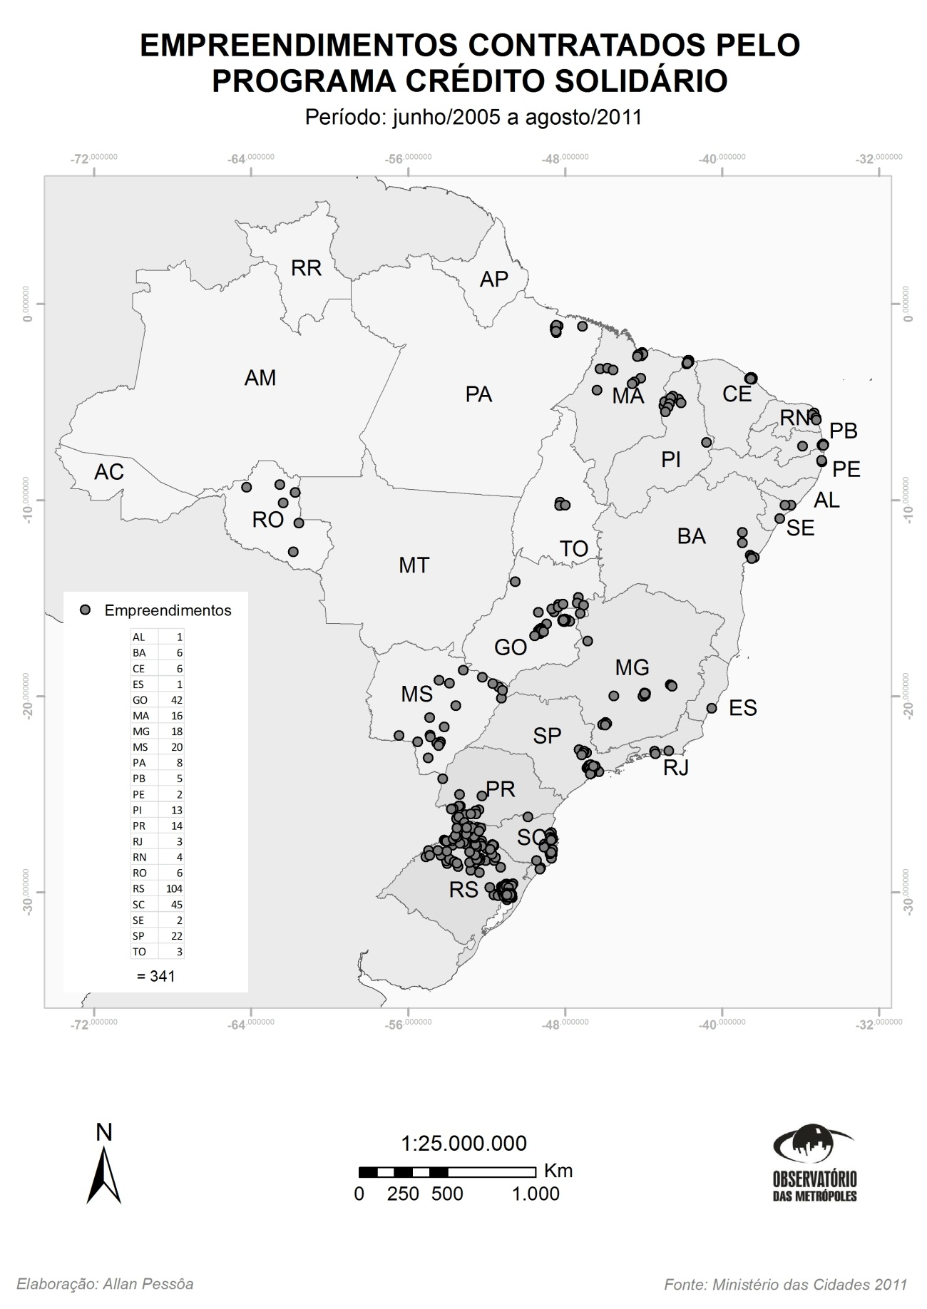

Mapa 2: Distribuição Geográfica e Tamanho dos empreendimentos contratados pelo P. Crédito Solidário

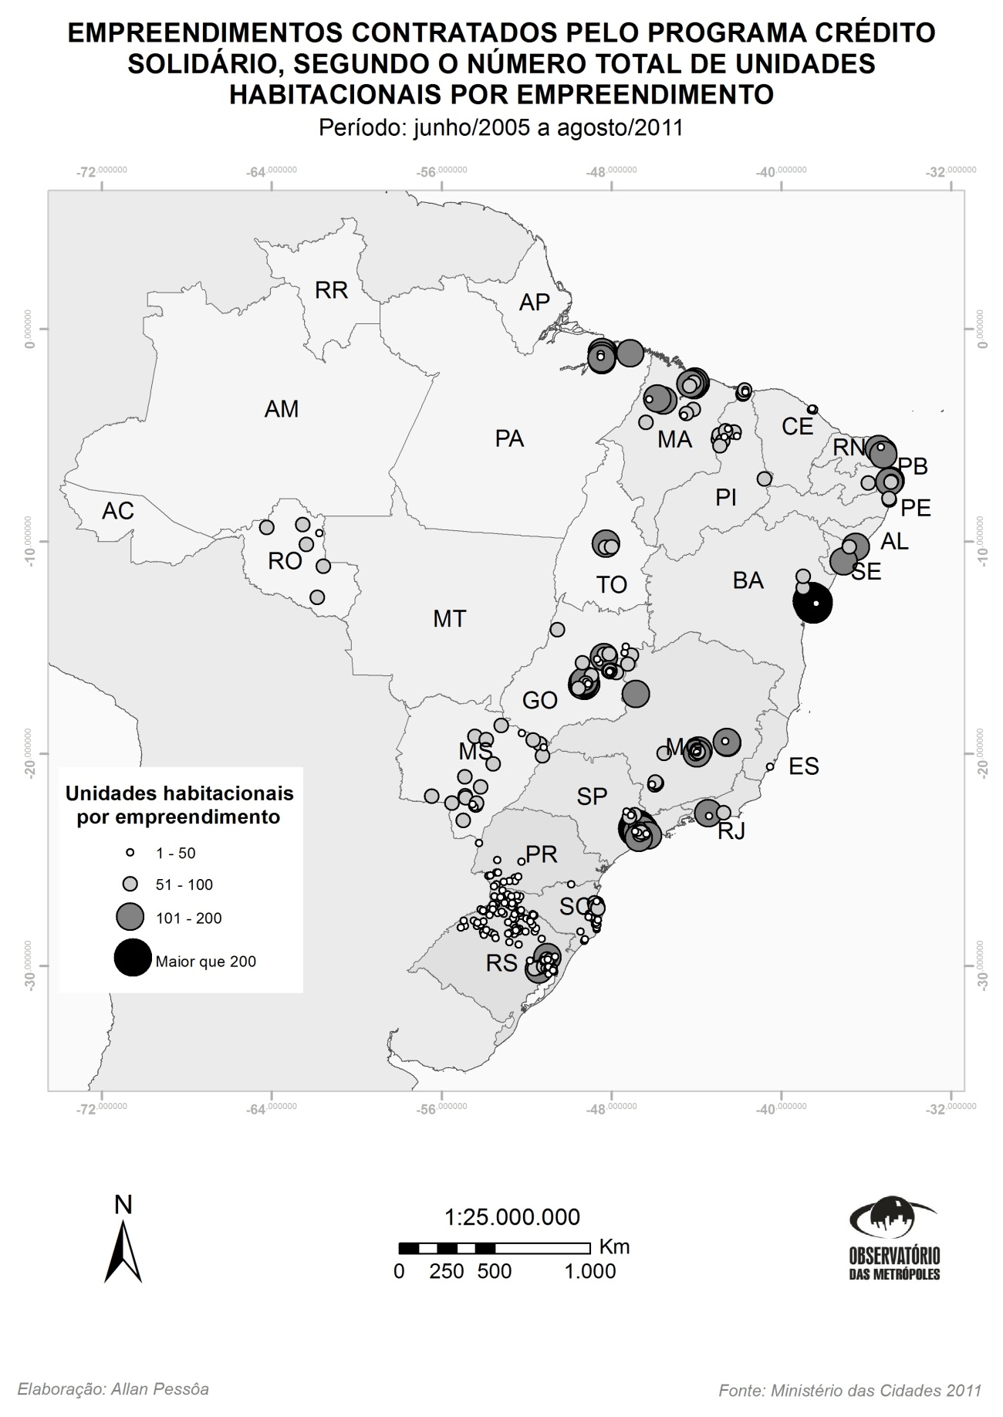

Mapa 3: Distribuição Geográfica e Tamanho dos empreendimentos contratados pelo Programa
Crédito Solidário na Região Sul

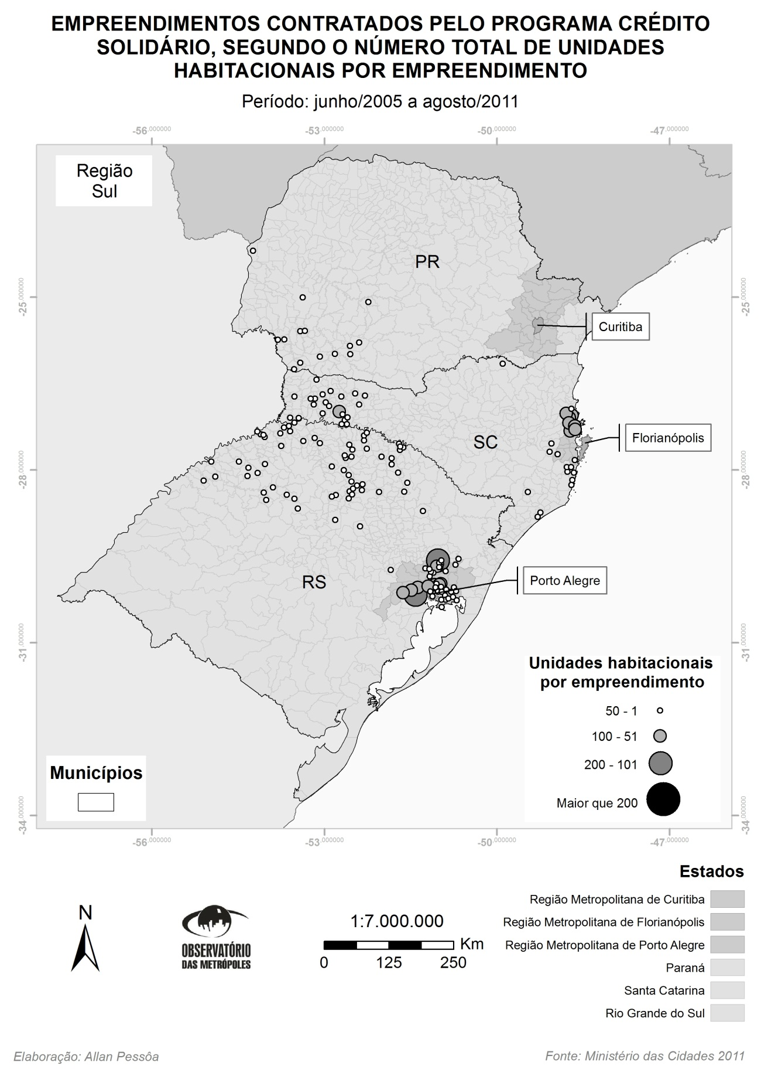

Os empreendimentos e sua vinculação com os movimentos nacionais de moradia e reforma urbana.

A próxima questão que nos colocamos nesta pesquisa sobre moradia autogestionária buscou responder à seguinte indagação: se estes programas foram criados para atender aos movimentos de moradia e reforma urbana organizados em nível nacional, que empreendimentos são, de fato, vinculados à Central dos Movimentos Populares, à Confederação Nacional das Associações de Moradores, ao Movimento Nacional de Luta pela Moradia Digna e à União Nacional por Moradia Popular e onde estão localizados?
Contamos com a fundamental colaboração de coordenadores nacionais dos quatro movimentos para a identificação de quais empreendimentos contratados eram vinculados aos movimentos de moradia.
Agregamos à tabela 2, dos empreendimentos contratados pelo PCS por estado, os dados referentes àqueles empreendimentos vinculados aos movimentos nacionais de moradia e reforma urbana (ver tabela 4, abaixo).

Tabela 3: Empreendimentos contratados pelo PROGRAMA CRÉDITO SOLIDÁRIO e Empreendimentos contratados vinculados aos movimentos nacionais de moradia e reforma urbana – junho 2005 a agosto 2011
ESTADO | Nº EMPREEND. | No. UNID HAB. | VALOR FINANC. | No. EMPR. MOVTOS. | No. UNID HAB. MOVTOS. | VALOR FINANC. MOVTOS.
AL | 1 | 200 | 3.600.000,00 | 0 | 0 | 0
BA | 6 | 1220 | 15.870.510,96 | 3 | 548 | 12.434.610,96
CE | 6 | 128 | 2.550.539,43 | 0 | 0 | 0
ES | 1 | 28 | 559.832,84 | 0 | 0 | 0
GO | 42 | 3290 | 65.721.988,33 | 9 | 1123 | 21.101.047,88
MA | 16 | 1924 | 25.415.090,82 | 5 | 688 | 10.569.390,64
MG | 18 | 1629 | 35.269.171,73 | 11 | 1142 | 25.763.349,04
MS | 20 | 1573 | 18.886.878,80 | 6 | 462 | 5.902.878,80
PA | 8 | 1127 | 18.284.627,74 | 5 | 787 | 12.043.476,74
PB | 5 | 608 | 8.636.108,49 | 3 | 400 | 5.178.301,90
PE | 2 | 200 | 3.097.410,14 | 2 | 200 | 3.097.410,14
PI | 13 | 840 | 10.838.646,86 | 0 | 0 | 0
PR | 14 | 402 | 3.225.156,45 | 0 | 0 | 0
RJ | 3 | 260 | 5.807.900,69 | 0 | 0 | 0
RN | 4 | 512 | 8.922.923,20 | 1 | 176 | 3.241.734,00
RO | 6 | 433 | 5.654.700,00 | 0 | 0 | 0
RS | 104 | 2837 | 44.502.394,42 | 16 | 817 | 17.852.072,87
SC | 45 | 1671 | 30.505.922,76 | 0 | 0 | 0
SE | 2 | 268 | 4.392.992,00 | 0 | 0 | 0
SP | 22 | 2145 | 62.878.604,69 | 11 | 979 | 28.261.861,49
TO | 3 | 400 | 4.787.002,00 | 1 | 200 | 2.000.000,00
21 EST. | 341 EMPREEND. | 21.695 UNID. HAB. | R$ 387.189.170,90 | 73 EMPR. MOV. | 7.522 UNID.HABIT. | R$ 147.446.134,46
Fonte: Ministério das Cidades e coordenações nacionais da CMP, CONAM, MNLM e UNMP, 2011.

Os quatro movimentos estão presentes, no Programa Crédito Solidário, em 12 estados da federação, com 73 empreendimentos e 7.522 unidades habitacionais, no total.
Os estados com maior presença dos movimentos nacionais de moradia são praticamente os mesmos estados com maior número de empreendimentos (à exceção de Santa Catarina): Rio Grande do Sul (16), São Paulo (11), Minas Gerais (11), Goiás (9), Mato Grosso do Sul (6) e Maranhão (5).
Ao compararmos o número de unidades habitacionais produzidas no estado com àquelas produzidas pelos movimentos, veremos que os estados onde a produção total é mais próxima daquela do movimento são: Pernambuco, Paraíba e Minas Gerais.

Fonte: Ministério das Cidades e coordenações nacionais CMP, CONAM, MNLM e UNMP, 2011.

Quando distribuímos espacialmente os empreendimentos do PCS ligados aos movimentos verificamos que o MNLM e a CONAM estão mais presentes na região sul e centro-oeste, a UNMP nas regiões sudeste, centro-oeste e nordeste e a CMP nas regiões sudeste e nordeste. No total, a CMP tem 10 empreendimentos, distribuídos em Minas Gerais, Paraíba, Pernambuco, Rio Grande do Norte e São Paulo. A UNMP, 25 empreendimentos contratados, envolvendo os estados da Bahia, Goiânia, Maranhão, Minas Gerais e São Paulo. O MNLM, 17 empreendimentos do Programa Crédito Solidário, nos estados do Maranhão, Mato Grosso do Sul, Paraíba, Rio Grande do Sul e Tocantins. E a CONAM, 21 empreendimentos distribuídos entre Goiânia, Minas Gerais, Mato Grosso do Sul, Pará e Rio Grande do Sul.

Mapa 4: Distribuição Geográfica dos empreendimentos contratados pelo Programa Crédito Solidário e sua vinculação com os movimentos nacionais de moradia e reforma urbana – junho 2005 a agosto 2011

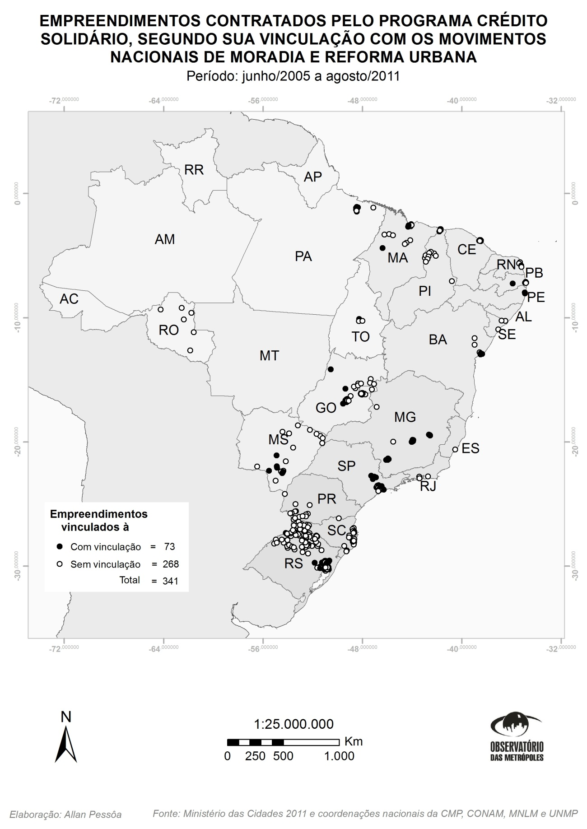

A tabela 4 sintetiza os dados levantados: 22% do total de empreendimentos contratados no Programa Crédito Solidário são dos movimentos nacionais de moradia e reforma urbana (73 empreendimentos), o que representa 35% do total de unidades habitacionais contratadas (7.522 unidades habitacionais) e 38% do volume de recursos (aproximadamente 147,5 milhões de reais).

Tabela 4: Total de empreendimentos contratados do PCS vinculados aos movimentos nacionais de moradia e reforma urbana – junho 2005 a agosto 2011
Movimentos de Moradia e Reforma Urbana | Projetos contrat. do PCS (até AGO 2011) | % | Nº Unid. contrat. | % | Valor do Financiamento | %
UNMP | 25 | 8% | 3.064 | 14% | 67.627.620,73 | 18%
MNLM | 17 | 5% | 1.325 | 6% | 23.922.035,34 | 6%
CONAM | 21 | 6% | 2.172 | 10% | 35.575.347,39 | 9%
CMP | 10 | 3% | 961 | 5% | 20.321.131,00 | 5%
Total | 73 | 22% | 7.522 | 35% | R$147.446.134,46 | 38%
Outras entidades | 266 | 78% | 14.173 | 65% | R$239.743.036,44 | 62%
Total | 341 | 100% | 21.695 | 100% | R$387.189.170,90 | 100%
Fonte: Ministério das Cidades e coordenações nacionais CMP, CONAM, MNLM e UNMP, 2011.
Podemos concluir, portanto, que, inicialmente concebido para atender a demanda dos movimentos de moradia organizados, o Programa Crédito Solidário vem atendendo a um grupo bem mais amplo de organizações sociais.

2.2. Ação de Apoio à Produção Social da Moradia (APSM)

A Ação de Produção Social da Moradia foi aprovada em 19 de março de 2008 no Conselho Gestor do Fundo Nacional de Habitação de Interesse Social (Resolução nº 18, de 19/03/2008). Desde a década de 90, quando foi construída a proposta para criação de um Fundo de Moradia Popular, a ideia era a criação de um programa nacional de habitação através das cooperativas e associações com autogestão. O processo até a criação do programa foi longo:
Durante os governos Sarney, Collor, Itamar, FHC e Lula, foram inúmeras mobilizações, caravanas e ocupações em defesa da proposta. Em 2004, o Programa Crédito Solidário foi criado no sentido de atender essa demanda. Em 2007, durante a 3ª Conferência Nacional, a bandeira do movimento foi enfim reconhecida. Após a nossa Jornada Nacional de Ocupações do ano de 2007, do enfrentamento no Congresso Nacional e no governo, o presidente Lula, num momento histórico para a luta do movimento, sancionou a Lei 11.578/2007, que alterou a Lei 11.124/2005, viabilizando o acesso direto aos recursos do Fundo Nacional de Habitação de Interesse Social. Finalmente, em março de 2008, conseguimos, depois de muita luta e negociação, aprovar no Conselho Gestor do Fundo a ação Produção Social da Moradia, que se encontra no início de sua implementação.” (RODRIGUES; PESSINA; BARBOSA, 2008, p. 23).

A criação da Ação de Produção Social da Moradia, programa inserido dentro do FNHIS, representava, assim, o reconhecimento, pelos Poderes Executivo e Legislativo Federal, das associações comunitárias e cooperativas populares como agentes promotores de habitação de interesse social. Este programa teve como base uma primeira proposta do FNRU, elaborada por um grupo de trabalho que se constituiu especialmente para sua formulação.
Criada, portanto, em 2008, a Ação de Apoio à Produção Social da Moradia (APSM), do Programa de Habitação de Interesse Social, tem por objetivo “apoiar entidades privadas sem fins lucrativos, vinculadas ao setor habitacional, no desenvolvimento de ações integradas e articuladas que resultem em acesso à moradia digna, situada em localidades urbanas ou rurais, voltada a famílias de baixa renda”.
Inserido no Sistema Nacional de Habitação de Interesse Social, a Ação de Produção Social da Moradia está sujeita ao controle social do Conselho Gestor do FNHIS, composto por representação dos segmentos dos trabalhadores, do setor empresarial, dos movimentos populares, das organizações não governamentais, das entidades de classe e de pesquisa e por órgãos e entidades governamentais, na forma estabelecida pela lei, sendo que ¼ dos representantes deverão obrigatoriamente ser oriundos dos movimentos populares (conforme a Lei 11.124/2005). As entidades que compõem o Conselho Gestor do FNHIS integram o Conselho das Cidades, onde é feita a eleição para a representação do Conselho Gestor. Assim, há uma estreita conexão entre o Conselho Gestor do FNHIS e o ConCidades, tendo tanto o primeiro quanto o segundo expressiva participação de entidades dos movimentos de moradia e reforma urbana.
Os recursos utilizados para este programa são oriundos do Fundo Nacional de Habitação de Interesse Social (FNHIS), criado pela Lei 11.124/2005. O FNHIS é um fundo de natureza contábil constituído por recursos, dentre outras fontes, do Fundo de Apoio ao Desenvolvimento Social (FAS) e do Orçamento Geral da União (conforme o art. 8º da Lei 11.124/2005). A Lei 11.578/2007 alterou a Lei 11.124/2005, viabilizando o repasse de recursos do FNHIS para entidades privadas sem fins lucrativos, cujos objetivos estejam em consonância com os do Fundo.
Entre as modalidades financiáveis na APSM, estão previstas: (i) a produção ou aquisição de unidades habitacionais; (ii) a produção ou aquisição de lotes urbanizados; (iii) e a requalificação de imóveis.
As condições de financiamento definidas são semelhantes as do Programa Crédito Solidário: a renda familiar para participar do Programa é de até R$1.125,00; a taxa de juros é zero e o prazo para pagamento é de até 240 (duzentos e quarenta) meses.
O número máximo de unidades por empreendimento estabelecido é de 150 unidades, para capitais estaduais e municípios integrantes da região metropolitana; 100, para as capitais não integrantes de região metropolitana e para as cidades com mais de 100.000 habitantes; e 50 para aquelas cuja população seja inferior a 100.000 habitantes. O valor máximo financiado por unidade é de R$30.000,00, para capitais estaduais e municípios da região metropolitana e cidades com mais de 100 mil habitantes; R$24.000,00, para municípios com mais de 100 mil habitantes e sedes de capitais estaduais não integrantes de região metropolitana ou equivalente; e R$ 18.000,00, para os demais municípios.

2.2.1. A produção e os agentes da Ação de Produção Social da Moradia

Empreendimentos selecionados
Desde o lançamento do programa, em março de 2008, até dezembro de 2011, houve uma habilitação das entidades (ocorrida no próprio ano de 2008) e apenas uma seleção de propostas, em 2009, que resultou na seleção de 61 empreendimentos comunitários, em 21 estados do Brasil, envolvendo aproximadamente 115 milhões de reais. A última instrução normativa do programa data de fevereiro de 2010.
Ainda que a seleção de projetos tenha sido feita em 2009, até agosto de 2011 apenas um empreendimento estava sendo divulgado oficialmente como concluído: o “Projeto Construindo Juntos”, que teve 50 unidades habitacionais entregues em fevereiro de 2011, construídas pelo Movimento Nacional de Luta pela Moradia, na cidade de Fortaleza de Tabocão, no Estado do Tocantins. Provavelmente, os projetos selecionados não foram efetivamente contratados. Os entraves que dificultam ou, ainda, inviabilizam a efetiva contratação e implementação do Programa não estão explicitados. Mas, o fato é que a Ação de Produção Social da Moradia não saiu do papel. A APSM, conforme visto acima, é uma bandeira histórica dos movimentos de moradia, bandeira esta que não logrou êxito.

A distribuição territorial dos empreendimentos
A Ação de Produção Social da Moradia também está presente, como no Programa Crédito Solidário, em 21 estados da federação, totalizando 61 empreendimentos.
Os estados com maior número de empreendimentos são (ver mapa 6, abaixo): Rio Grande do Sul (10), Mato Grosso do Sul (8), Minas Gerais (4), São Paulo (4), Ceará (4), Paraná (4), Pará (4), Goiás (3) e Tocantins (3). Os estados que receberiam o maior número de recursos (em milhões), proporcionais aos empreendimentos existentes: Pará (13,2), Ceará (11,9), São Paulo (10,2) e Rio Grande do Sul (10,1), Rio de Janeiro (9,5), Pernambuco (7,4), Minas Gerais (6,8), Mato Grosso do Sul (6,1), Goiás (6,0). Observa-se que vários estados que estão presentes entre aqueles que mais conseguiram acessar ao Programa Crédito Solidário, também estão aqui (RS, SP, MG e GO, entre outros) como aqueles que mais têm projetos selecionados e maior volume de recursos previstos para financiamento.

Mapa 5: Distribuição Geográfica dos empreendimentos selecionados para a Ação de Produção Social da Moradia (APSM)

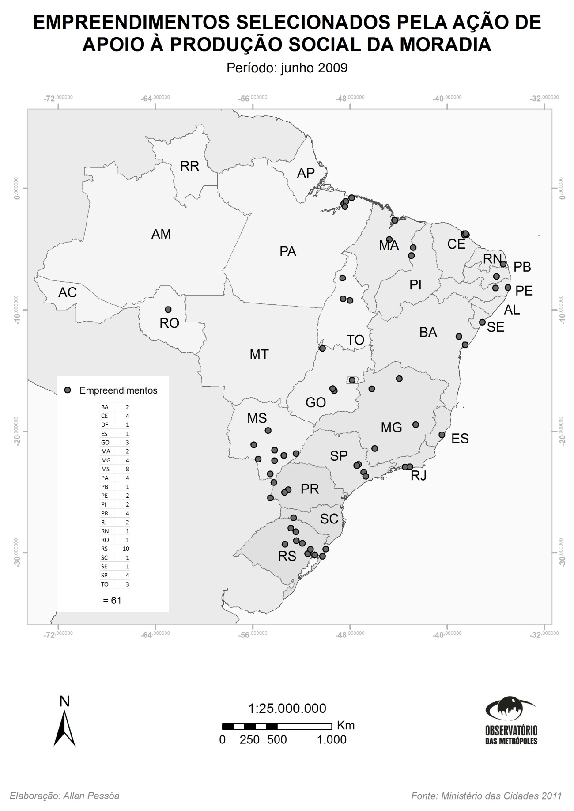

Os empreendimentos e sua vinculação com os movimentos nacionais de moradia e reforma urbana.
Quando vamos verificar que empreendimentos estão vinculados aos movimentos de moradia e reforma urbana percebe-se uma maior adesão ao programa, se comparado ao Programa Crédito Solidário. Na tabela abaixo, observamos que na Ação de Produção Social da Moradia 55% dos projetos selecionados vinculavam-se aos movimentos de moradia e reforma urbana, representando 64% do total de recursos a serem financiados.

Tabela 5: Total de propostas selecionadas da APSM vinculadas aos movimentos nacionais de moradia e reforma urbana – Junho 2009
Movimentos de Moradia  e Reforma Urbana | Nº de Projetos selecionados da APSM (junho 2009 | % | Valor do Financiamento | %
CMP | 4 | 6% | 18.351.656,00 | 16%
CONAM | 5 | 8% | 7.854.561,00 | 7%
MNLM | 13 | 21% | 15.792.045,74 | 14%
UNMP | 12 | 20% | 31.593.505,00 | 27%
Total | 34 | 55% | 73.591.767,74 | 64%
Outras entidades | 27 | 45% | 41.474.244,00 | 36%
Total | 61 | 100% | 115.066.011,74 | 100%
Fonte: Ministério das Cidades e coordenações nacionais CMP, CONAM, MNLM e UNMP, 2011.

Fonte: Ministério das Cidades, 2011.

No PCS, apenas 22% dos empreendimentos contratados vinculavam-se aos movimentos, representando 38% do total de recursos financiados. Uma hipótese para este aumento, quando comparado ao PCS, reside no fato de que na APSM temos apenas propostas selecionadas, mas não necessariamente contratadas, momento em que uma série de documentos são exigidos, o que muitas vezes acaba por inviabilizar muitas dos projetos apresentados.
Quando distribuímos espacialmente os empreendimentos da APSM ligados aos movimentos verificamos que, novamente, o MNLM está fortemente na região sul e no centro-oeste, assim como a CONAM. A UNMP domina as regiões sudeste e nordeste e está presente também na centro-oeste e a CMP faz-se presente sobretudo na região nordeste. Novamente, é pouco expressivo número de propostas selecionadas oriundas da região norte, se comparada às outras regiões, conforme podemos observar no mapa abaixo.
A CMP está presente com 4 propostas nos estados de Minas Gerais, Pernambuco, Sergipe e Pará. A CONAM teve 4 propostas selecionadas no Estado do Rio Grande do Sul e 1 na Paraíba. O MNLM aprovou 13 propostas: 2 no Rio Grande do Sul, 4 no Paraná, 4 no Mato Grosso do Sul, 2 em Tocantins e 1 Pará. Já a UNMP, tem 12 propostas selecionadas: 2 em São Paulo, 2 no Rio de Janeiro, 1 em Minas Gerais, 2 na Bahia, 1 em Pernambuco, 1 no Maranhão, 2 em Goiânia e 1 no Pará.
As propostas aprovadas para a Ação de Produção Social da Moradia, na seleção iniciada 04 anos após a criação do Programa Crédito Solidário, apontam para uma produção mais sistemática daqueles movimentos que lograram êxito na conclusão dos empreendimentos contratados pelo PCS. A partir do aprendizado possibilitado seja pelo PCS, seja pelas experiências anteriores em programas autogestionários locais, as entidades passam a organizar novos grupos e buscar novos financiamentos. No entanto, este aprendizado não foi suficiente para superar as barreiras burocráticas impostas à APSM.

Mapa 6: Distribuição Geográfica dos empreendimentos selecionados para a Ação de Produção Social da Moradia (APSM) e sua vinculação com os movimentos nacionais de moradia e reforma urbana – junho 2009

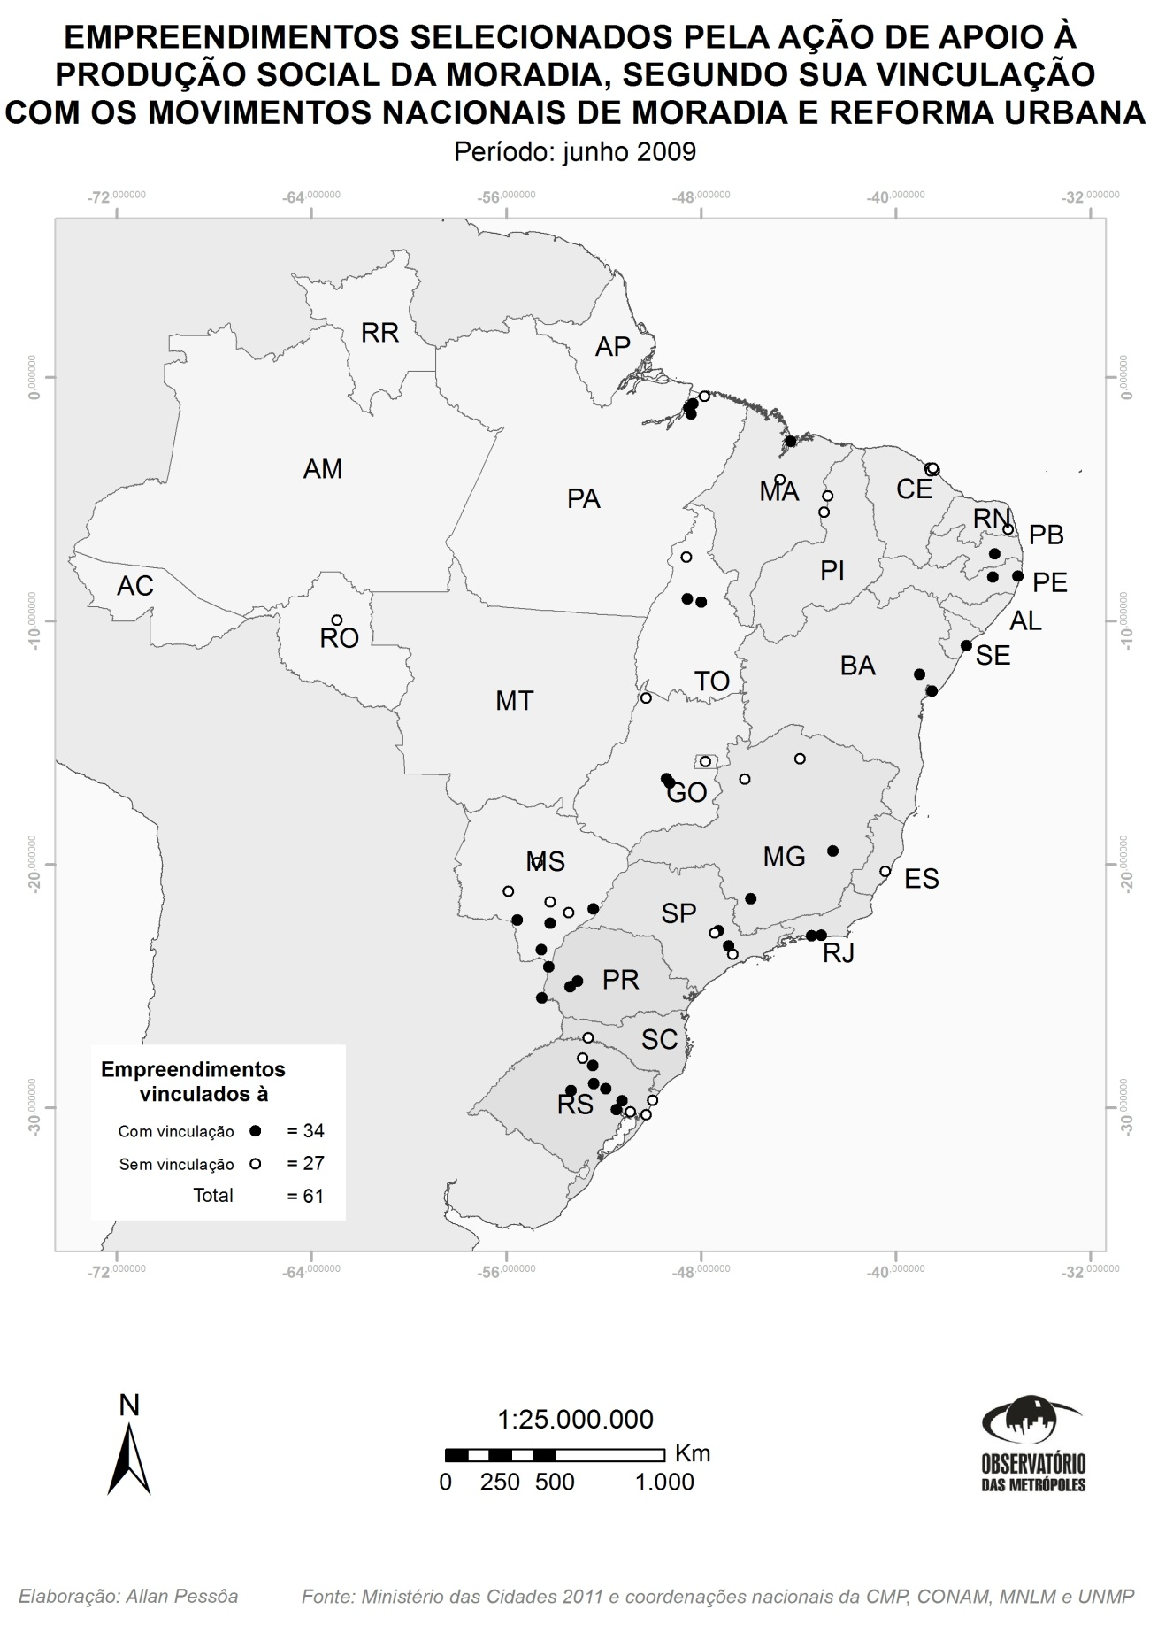

2.3. O Programa Minha Casa Minha Vida Entidades

O Programa Minha Casa Minha Vida (PMCMV) foi lançado no dia 25 de março de 2009 como o maior programa habitacional do governo Lula (e, agora, do governo Dilma), prevendo um aporte de 34 bilhões de reais para a construção de 1 milhão de moradias. Destes 34 bilhões, 16 bilhões (400 mil unidades habitacionais) eram destinadas às famílias com renda de até 3 salários mínimos: 15 bilhões para serem acessados diretamente pelas construtoras e empreiteiras junto à Caixa Econômica Federal; e 1 bilhão, por associações e cooperativas, para construção em áreas urbanas e rurais. Para a área urbana foram previstos apenas 500 milhões de reais.
Considerado como a principal ação empreendida pelo governo para enfrentar a crise financeira mundial e restabelecer o crescimento econômico do país, teve méritos expressivos, como o subsídio às famílias de renda inferior a três salários e a simplificação dos processos de regularização fundiária de interesse social para favelas e assentamentos precários localizados em áreas urbanas.
O PMCMV foi, no entanto, um programa concebido para responder à crise econômica internacional de 2009, voltado muito mais para gerar empregos e investimentos no setor da construção civil, alavancando o desenvolvimento econômico, do que para uma política pública social de habitação.
Os recursos do PMCMV não passam pelo Sistema Nacional de Habitação de Interesse Social e são as construtoras que apresentam seus projetos diretamente à CEF, independente da atuação dos governos locais e estaduais, o que compromete a construção de uma política habitacional, que articule as ações dos 3 entes federados: municípios, estados e governo federal.
Em maio de 2011, foi lançado o Programa Minha Casa Minha Vida 2, através da Lei 12.424/2011, definindo como meta a construção de mais 2 milhões de casas. Entre as mudanças trazidas pelo PMCMV 2, destacam-se: a definição de que 60% das unidades produzidas deverão ser para aquelas famílias com renda mensal inferior a R$ 1.365,00; a possibilidade de produção e exploração de unidade comercial nos empreendimentos habitacionais multifamiliares; a previsão de recursos para o trabalho técnico-social pós ocupação; a regularização de áreas antes do processo final de desapropriação; a previsão de que os contratos poderão ser firmados sem a outorga do cônjuge (o que beneficia a mulher).
Em função da demanda e pressão dos movimentos de moradia, uma modalidade específica para as associações e cooperativas habitacionais autogestionárias foi criada no PMCMV: o Programa Minha Casa Minha Vida Entidades (PMCMV-Entidades). Desde então, o PMCMV- Entidades tornou-se o principal programa de HIS voltado para a autogestão, dada as condições mais favoráveis que o Programa Crédito Solidário e a Ação de Produção Social da Moradia (no caso desta última, devida a sua baixa efetividade, conforme observamos no item anterior, é uma ação/programa inexistente, na prática).
O PMCMV-E tem como objetivo “atender as necessidades de habitação da população de baixa renda nas áreas urbanas, garantindo o acesso à moradia digna com padrões mínimos de sustentabilidade, segurança e habitabilidade”. Funciona através da concessão de financiamentos a beneficiários organizados de forma associativa por uma Entidade Organizadora (EO), que são as associações, as cooperativas, os sindicatos, entre outros.
Os recursos utilizados para este programa são provenientes do Orçamento Geral da União (OGU) aportados ao Fundo de Desenvolvimento Social (FDS). Dessa forma, o controle social sobre os recursos deverá ser exercido através do Conselho Curador do FDS, que, como vimos, não conta com a participação dos movimentos de moradia. Este modelo segue o utilizado no Programa Crédito Solidário.
O PMCMV-Entidades tem, hoje, entre suas modalidades, (i) aquisição de terreno e construção; (ii) construção em terreno próprio ou de terceiros; (iii) aquisição de imóvel novo ou para requalificação; (iv) contratação direta com a Entidade Organizadora em terreno de sua propriedade para construção, como substituta temporária dos beneficiários, vinculada à contratação futura com os beneficiários finais; e (v) contratação direta com a Entidade Organizadora para aquisição de terreno, pagamento de assistência técnica e despesas com legalização, como substituta temporária dos beneficiários, vinculado à contratação futura para a produção das unidades habitacionais. A construção das unidades pode ser feita: (i) através da autoconstrução pelos próprios beneficiários; (ii) por mutirão ou auto-ajuda; (iii) por autogestão; (iv) por administração direta; e (v) por empreitada, de forma semelhante ao demais programas autogestionários. No caso de construção verticalizada é obrigatória a contratação na modalidade de empreitada, sendo permitida a execução direta pela Entidade Organizadora quando o Responsável Técnico ou sua Assessoria Técnica comprovar acervo técnico compatível ao projeto elaborado.
A renda familiar bruta para participar do Programa é de até R$1.600,00. A taxa de juros é zero e o prazo para amortização é de até 120 (cento e vinte) meses. O prazo de carência é de no máximo 24 meses.
O número máximo de unidades por empreendimento é de: até 500 (quinhentas) unidades habitacionais nas modalidades operacionais de (i) contratação direta com a Entidade Organizadora em terreno de sua propriedade para construção, ou (ii) contratação direta com a Entidade Organizadora para aquisição de terreno, pagamento de Assistência Técnica e despesas com legalização; e até 200 unidades, para aquisição de terreno e construção, construção em terreno próprio ou de terceiros, aquisição de imóvel novo ou para requalificação (este limite poderá ser ampliado de até 50% (cinquenta por cento pelo gestor da aplicação do FDS). O valor máximo por unidade é de R$65.000,00.
No primeiro lançamento do Programa Minha Casa Minha Vida - Entidades foram alocados 01 bilhão de reais no período 2009/2010, sendo 500 milhões para a área urbana (Programa Nacional de Habitação Urbana) e 500 milhões para a área rural (Programa Nacional de Habitação Rural). Até agosto de 2011, 86 projetos haviam sido contratados.

2.3.1. A produção e os agentes do Programa Minha Casa Minha Vida Entidades

Empreendimentos contratados
Desde o lançamento do programa, em março de 2009, até julho de 2011, foram contratados, no total, 82 empreendimentos, envolvendo a construção de 9.395 unidades habitacionais e totalizando aproximadamente 270 milhões de reais. Os primeiros contratos foram assinados em dezembro de 2009. Em julho de 2011, já havia quatro empreendimentos concluídos, totalizando 159 unidades habitacionais entregues, envolvendo um financiamento de 3,565 milhões de reais. Cabe ressaltar que o breve período levantado de funcionamento do programa (março de 2009 a julho de 2011, com as primeiras contratações em dezembro de 2009) torna ainda prematuro tecer maiores conclusões sobre o MCMV Entidades.

A distribuição territorial dos empreendimentos
O Programa Minha Casa Minha Vida Entidades estava presente, até julho de 2011, em 14 estados da federação, totalizando 82 empreendimentos e 9.365 unidades habitacionais. Alagoas, Pará, Paraíba, Rio de Janeiro e Santa Catarina tinham, nesta data, um empreendimento contratado em cada estado. No mesmo período, 17 empreendimentos já estavam contratados em Goiás, 14 em São Paulo e 13 no Rio Grande do Sul. Os dados sugerem que, como no Programa Crédito Solidário, os critérios para a seleção estão relacionados, por enquanto, ao preenchimento das condições necessárias para acessar ao programa.

Tabela 6: Empreendimentos contratados do Programa Minha Casa Minha Vida Entidades por estado – Dez/2009 a julho/2011
ESTADO | Nº EMPREEND. | Nº TOTAL DE UNID HAB. | VALOR TOTAL FINANC. | CUSTO P/UNID HABIT.
AL | 1 | 75 | R$ 2.545.209,12 | R$ 33.936,12
BA | 4 | 780 | R$ 29.839.255,49 | R$ 38.255,46
GO | 17 | 1916 | R$ 66.925.223,87 | R$ 34.929,66
MA | 4 | 606 | R$ 20.683.567,19 | R$ 34.131,30
MG | 8 | 525 | R$ 11.595.000,00 | R$ 22.085,71
MS | 9 | 585 | R$ 10.751.464,65 | R$ 18.378,57
PA | 1 | 96 | R$ 2.553.600,00 | R$ 26.600,00
PB | 1 | 165 | R$ 6.043.950,00 | R$ 36.630,00
PE | 3 | 548 | R$ 24.660.000,00 | R$ 45.000,00
PI | 5 | 375 | R$ 10.769.769,11 | R$ 28.719,38
RJ | 1 | 70 | R$ 3.042.497,19 | R$ 43.464,25
RS | 13 | 728 | R$ 25.330.649,05 | R$ 34.794,85
SC | 1 | 21 | R$ 419.958,00 | R$ 19.998,00
SP | 14 | 2905 | R$ 55.129.558,04 | R$ 18.977,47
14 EST. | 82 EMPREEND. | 9.365 | R$ 270.289.701,71 | R$ 28.861,69
Fonte: Ministério das Cidades, 2011.

Os estados com maior número de empreendimentos são: Goiás (17), São Paulo (14), Rio Grande do Sul (13), Mato Grosso do Sul (9), Minas Gerais (8) e Piauí (5). Como nos demais programas autogestionários, Rio Grande do Sul, Goiás e São Paulo - estados que, como vimos, têm experiências anteriores significativas - são os campeões em número de empreendimentos.

Fonte: Ministério das Cidades, 2011.

Já em número de unidades habitacionais, São Paulo é o estado com maior número (2.905), seguido por Goiás (1.916), Bahia (780), Rio Grande do Sul (728) e Maranhão (606).

Fonte: Ministério das Cidades, 2011.

Quanto ao financiamento, os estados que receberam o maior número de recursos (em milhões) foram: Goiás (66,9), São Paulo (55,1) Bahia (29,8), Rio Grande do Sul (25,3), Pernambuco (24,6), Maranhão (20,6).
Outro dado que se destaca na tabela é a variação do custo médio das habitações. Naqueles estados (São Paulo, Mato Grosso do Sul, Santa Catarina, Minas Gerais), onde o custo médio está baixo - em torno de 18 a 22 mil reais -, o custo do terreno não está incluído em vários empreendimentos: o terreno ou era da própria entidade organizadora ou foi doado, provavelmente, pela prefeitura ou pelo estado. Na maioria dos estados, o custo médio está acima de R$30.000,00. Se comparado com o Programa Crédito Solidário, houve um aumento significativo do custo médio da unidade habitacional, ainda que tenhamos que levar em consideração que os universos temporais de cada programa são diferentes e que as composições do custo de produção variem de empreendimento para empreendimento.

Tabela 7: Custo médio das unidades habitacionais no Programa Crédito Solidário (2004-2011) e no Programa Minha Casa Minha Vida Entidades (2009-2011)
ESTADO | CUSTO P/UNID HABIT. PCS (2004-2011) | CUSTO P/UNID HABIT. PMCMV-E  (2009-2011)
AL | R$ 18.000,00 | R$ 33.936,12
BA | R$ 13.008,62 | R$ 38.255,46
GO | R$ 19.976,29 | R$ 34.929,66
MA | R$ 13.209,51 | R$ 34.131,30
MG | R$ 21.650,81 | R$ 22.085,71
MS | R$ 12.006,92 | R$ 18.378,57
PA | R$ 16.224,16 | R$ 26.600,00
PB | R$ 14.204,13 | R$ 36.630,00
PE | R$ 15.487,05 | R$ 45.000,00
PI | R$ 12.903,15 | R$ 28.719,38
RJ | R$ 22.338,08 | R$ 43.464,25
RS | R$ 15.686,43 | R$ 34.794,85
SC | R$ 18.256,09 | R$ 19.998,00
SP | R$ 29.314,03 | R$ 18.977,47
 | R$ 17.846,93 | R$ 28.861,69
Fonte: Ministério das Cidades, 2011.

Quando distribuímos geograficamente os empreendimentos contratados do PMCMV-Entidades no mapa do território nacional (mapa 8, abaixo) visualizamos uma distribuição bastante próxima do PCS: a região sul, sudeste e centro-oeste são as regiões de maior incidência de empreendimentos e a região norte, a de menor (ver, também, mapas por região, no anexo 1). Já com relação ao número de unidades habitacionais por empreendimento (mapa 9, abaixo), percebe-se a mudança de escala dos empreendimentos, se comparado ao PCS. Se no primeiro prevaleciam os pequenos empreendimentos (até 50 unidades habitacionais), no Programa Minha Casa Minha Vida Entidades a maior parte dos empreendimentos são de mais de 100 moradias.

Mapa 7: Distribuição Geográfica dos empreendimentos contratados para o Programa Minha Casa Minha Vida Entidades (dezembro de 2009 a julho 2011
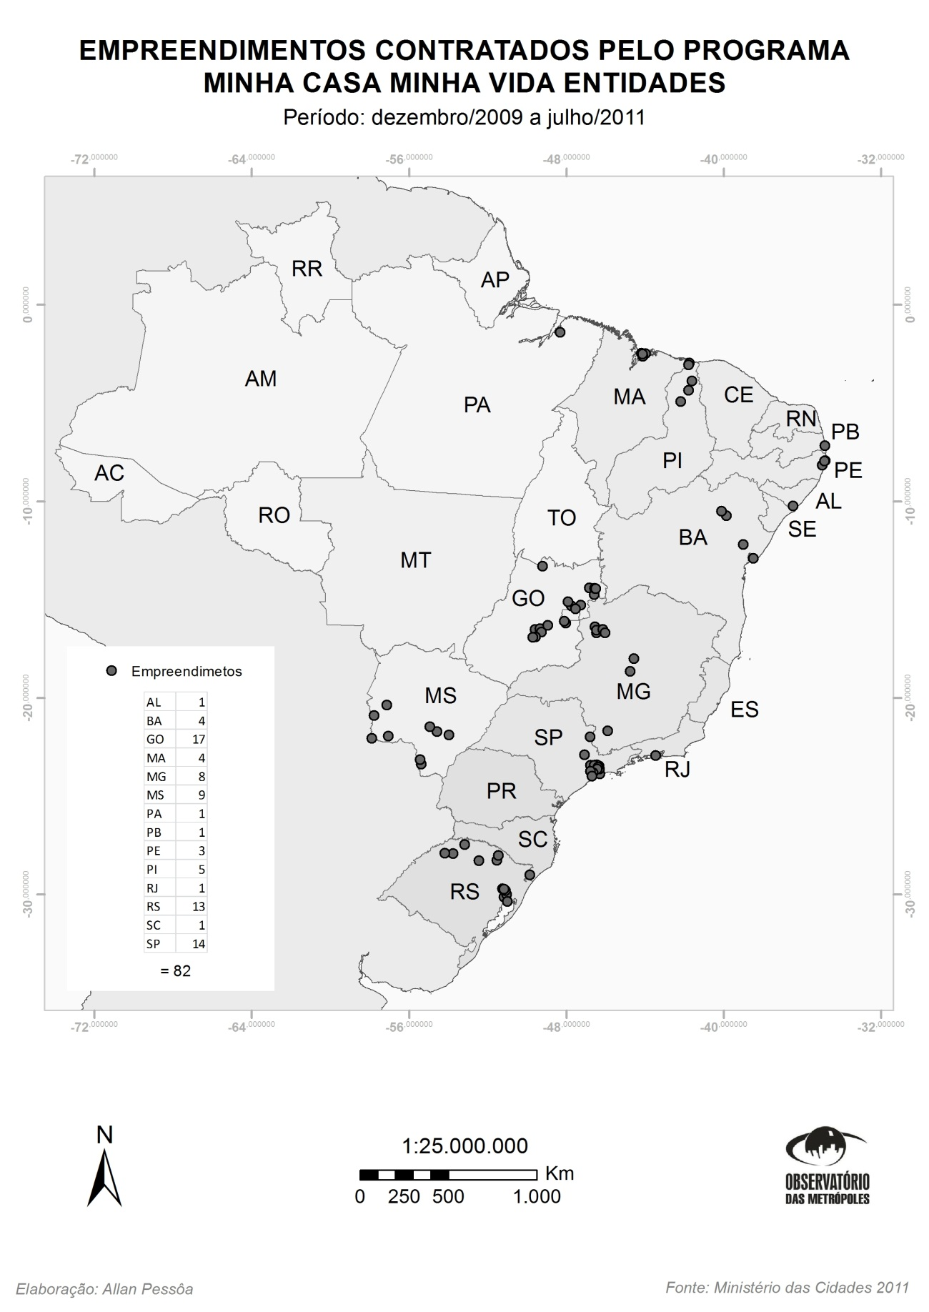

Mapa 8: Distribuição Geográfica e Tamanho dos empreendimentos contratados pelo Programa Minha Casa Minha Vida Entidades

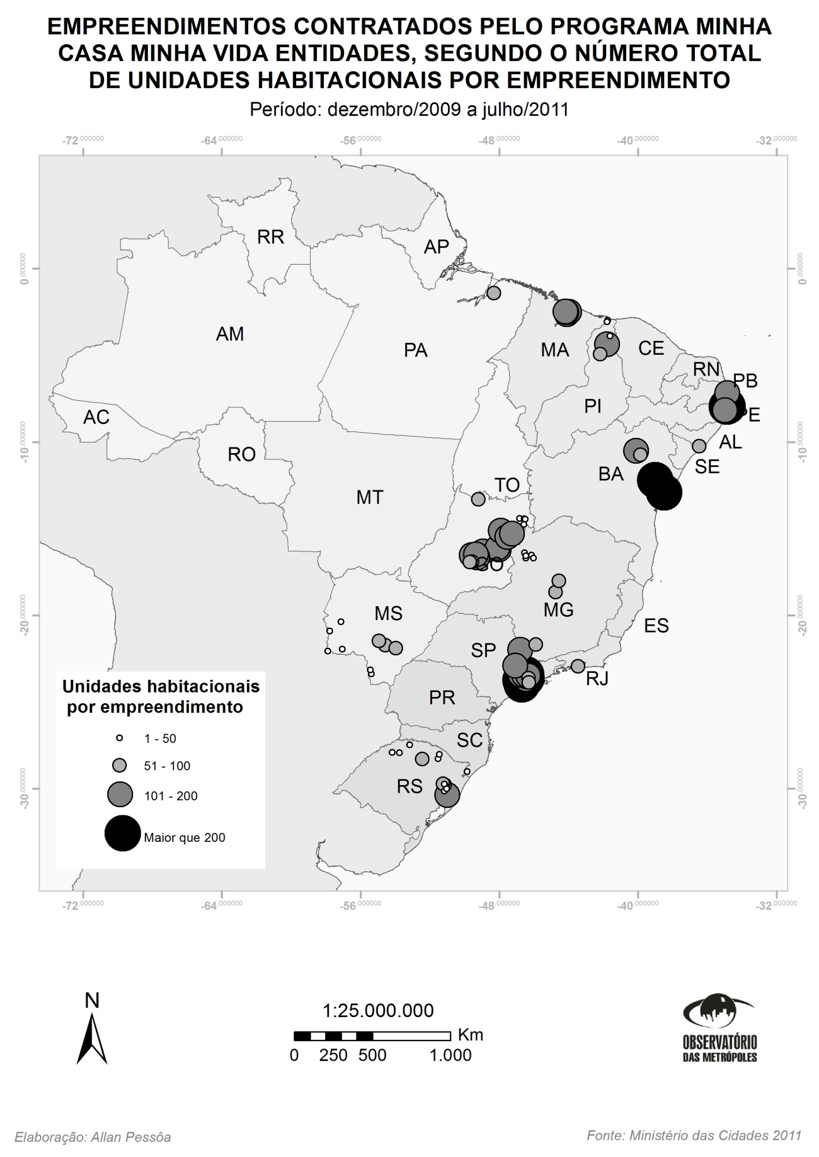

Os empreendimentos e sua vinculação com os movimentos nacionais de moradia e reforma urbana.
Os quatro movimentos estão presentes, no Programa Minha Casa Minha Vida Entidades, em 10 estados da federação, dos 14 que, em julho de 2011, já tinham empreendimentos contratados. Ao todo, nesta data, 32 empreendimentos (39% do total) estavam vinculados aos movimentos nacionais urbanos, representando o financiamento de 5.135 unidades habitacionais, ao custo total de aproximadamente 137,4 milhões.

Tabela 8: Empreendimentos contratados pelo PROGRAMA MINHA CASA MINHA VIDA ENTIDADES e Empreendimentos contratados vinculados aos movimentos nacionais de moradia e reforma urbana – dezembro 2009 a julho 2011
ESTADO | Nº EMPREEND. | Nº TOTAL DE UNID HAB. | VALOR TOTAL FINANC. | CUSTO P/UNID HABIT. | Nº EMPR. MOVTOS. | Nº UNID. HAB. | VALOR FINANC. MOVIMENTOS
AL | 1 | 75 | R$ 2.545.209,12 | R$ 33.936,12 | 0 | 0 | R$ 0,00
BA | 4 | 780 | R$ 29.839.255,49 | R$ 38.255,46 | 4 | 780 | R$ 29.839.255,49
GO | 17 | 1916 | R$ 66.925.223,87 | R$ 34.929,66 | 6 | 750 | R$ 26.581.912,51
MA | 4 | 606 | R$ 20.683.567,19 | R$ 34.131,30 | 1 | 150 | R$ 5.316.549,59
MG | 8 | 525 | R$ 11.595.000,00 | R$ 22.085,71 | 1 | 95 | R$ 1.995.000,00
MS | 9 | 585 | R$ 10.751.464,65 | R$ 18.378,57 | 3 | 300 | R$ 5.966.400,00
PA | 1 | 96 | R$ 2.553.600,00 | R$ 26.600,00 | 0 | 0 | R$ 0,00
PB | 1 | 165 | R$ 6.043.950,00 | R$ 36.630,00 | 0 | 0 | R$ 0,00
PE | 3 | 548 | R$ 24.660.000,00 | R$ 45.000,00 | 2 | 420 | R$ 18.900.000,00
PI | 5 | 375 | R$ 10.769.769,11 | R$ 28.719,38 | 1 | 150 | R$ 5.054.737,36
RJ | 1 | 70 | R$ 3.042.497,19 | R$ 43.464,25 | 1 | 70 | R$ 3.042.497,19
RS | 13 | 728 | R$ 25.330.649,05 | R$ 34.794,85 | 3 | 244 | R$ 9.454.055,00
SC | 1 | 21 | R$ 419.958,00 | R$ 19.998,00 | 0 | 0 | R$ 0,00
SP | 14 | 2905 | R$ 55.129.558,04 | R$ 18.977,47 | 10 | 2176 | R$ 31.232.084,64
14 EST. | 82 EMPR. | 9.365 | R$ 270.289.701,71 | R$ 28.861,69 | 32 EMPR. | 5135 | R$ 137.382.491,78
Fonte: Ministério das Cidades e coordenações nacionais da CMP, CONAM, MNLM E UNMP, 2011.

São Paulo e Goiás são os estados com maior presença de empreendimentos vinculados aos movimentos nacionais de moradia e reforma urbana. Todos os empreendimentos contratados até julho de 2011, na Bahia (4 empreendimentos) e no Rio de Janeiro (1) vinculavam-se aos movimentos organizados.

Fonte: Ministério das Cidades e coordenações nacionais da CMP, CONAM, MNLM E UNMP, 2011.

Ao compararmos o número de unidades habitacionais produzidas no estado com àquelas produzidas pelos movimentos, veremos que na Bahia, no Rio de Janeiro, em Pernambuco, em São Paulo, a produção total está muito próxima daquela do movimento.

Fonte: Ministério das Cidades e coordenações nacionais da CMP, CONAM, MNLM E UNMP, 2011.

No Programa Minha Casa Minha Vida Entidades, 55% do total de unidades são de empreendimentos vinculados a movimentos organizados nacionalmente. Quando comparamos o total de unidades contratadas dos dois programas, PCS e PMCMV-Entidades, observamos um aumento significativo: no primeiro, apenas 30% das unidades produzidas atendiam a demanda organizada pelos 4 movimentos; número que se ampliou, como vimos, para 55%, no MCMV-Entidades. O aumento também é substancial quanto aos recursos financiados: no PCS, correspondiam a 38% do total; no PMCMV-Entidades este número sobe para 51%. Em termos absolutos, no PCS, de 2005 a 2011, foram financiadas 7.522 unidades ao custo de aproximadamente 147,5 milhões de reais. No PMCMV-Entidades, em 2 anos, foram financiadas 5.135 unidades habitacionais ao custo de, aproximadamente, 137,4 milhões de reais.

Tabela 9: Total de empreendimentos contratados do PMCMV-Entidades vinculados aos movimentos nacionais de moradia e reforma urbana – dezembro 2009 a julho 2011

Movimentos de Moradia | Projetos contrat. do PMCMV (até JUL 2011) | % | Nº Unid. contrat. | % | Valor do Financiamento | %
UNMP | 21 | 26% | 3846 | 41% | 91.674.135,17 | 34%
MNLM | 4 | 5% | 462 | 5% | 20.786.247,02 | 8%
CONAM | 6 | 7% | 717 | 8% | 19.642.109,59 | 7%
CMP | 1 | 1% | 110 | 1% | 5.280.000,00 | 2%
Total | 32 | 39% | 5135 | 55% | 137.382.491,78 | 51%
Outras entidades | 50 | 61% | 4260 | 45% | 132.907.209,93 | 49%
Total | 82 | 100% | 9.395 | 100% | 270.289.701,71 | 100%
Fonte: Ministério das Cidades e coordenações nacionais CMP, CONAM, MNLM, UNMP, 2011.

Quando distribuímos espacialmente os empreendimentos do PMCMV-Entidades ligados aos movimentos verificamos uma forte presença da UNMP sobretudo no sudeste e nordeste, além do centro-oeste; e da CONAM no centro-oeste. No total, a CMP tem 1 empreendimentos em São Paulo (Campinas); o MNLM, 4 empreendimentos comunitários, no Rio Grande do Sul e São Paulo. A CONAM estava até julho de 2011 com 6 empreendimentos, em Goiás e Mato Grosso do Sul; e a UNMP, 25 empreendimentos contratados na Bahia, Goiás, Maranhão, Minas Gerais, São Paulo, Piauí, Pernambuco e Rio de Janeiro.

Mapa 9: Distribuição Geográfica dos empreendimentos contratados para o Programa Minha Casa Minha Vida Entidades e sua vinculação com os movimentos nacionais de moradia e reforma urbana

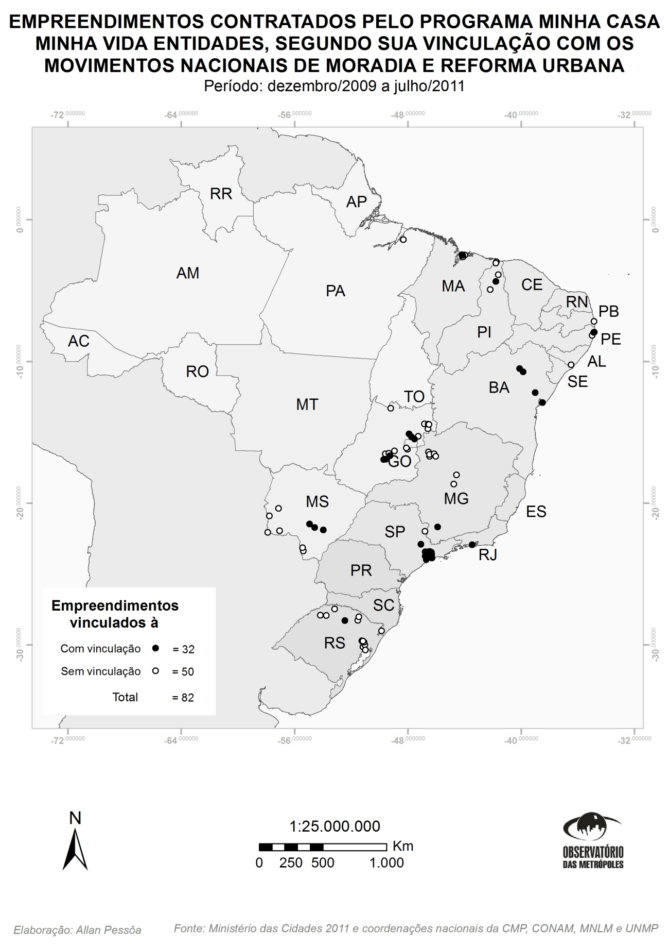

Conclusão
Nosso objetivo inicial foi identificar a política habitacional que vem sendo construída, desde o primeiro governo Lula (2003), voltada para a autogestão. Para isto, fizemos uma breve passagem pelas origens da demanda dos movimentos de moradia pela autogestão que, como vimos, manteve uma forte organização social, estratégica para a construção da política nacional de habitação que vem sendo formulada desde 2003. A resistência dos gestores à produção social da moradia construída de forma autogestionária foi quebrada através da pressão exercida tanto nos espaços públicos formais (Conferência das Cidades, Conselho das Cidades, Congresso, audiências públicas) quanto nos espaços públicos informais (marchas, jornadas, ocupações, seminários, realizados por todo o Brasil). A mobilização social dos movimentos de moradia e reforma urbana colocou, assim, a autogestão na habitação na agenda pública.
A autogestão habitacional na agenda pública implicou na construção de programas voltados para a produção de habitação de interesse social pelos grupos organizados que lutam por moradia. Dessa forma, em 2004, foi criado o Programa Crédito Solidário, aproveitando recursos que não vinham sendo utilizados do Fundo de Desenvolvimento Social (FDS). Nas palavras de Ramos, o Programa Crédito Solidário foi concebido mais como um programa piloto, com o objetivo de demonstrar que o modelo da autogestão como política habitacional é factível (RAMOS apud SILVA, 2009, p. 152).
A demanda inicial para o programa foi muito maior do que os recursos previstos. No entanto, boa parte da demanda - os grupos que se inscreveram - não atendiam às condições legais e técnicas exigidas pelo programa. Embora os grupos tivessem muitos problemas, enormes dificuldades foram constatadas no âmbito do agente operador e financeiro - a Caixa Econômica Federal - tanto com relação às exigências definidas para o programa, distantes da realidade do novo perfil previsto pelo Crédito Solidário; quanto com relação às estruturas internas, que não estavam adaptadas para o atendimento às associações e cooperativas populares na condição de sujeitos promotores da produção habitacional. Gradativamente, foram se modificando os normativos e a própria estrutura da Caixa, visando ao atendimento à autogestão, mérito deste programa piloto, dos movimentos sociais e de gestores e técnicos governamentais comprometidos com as propostas de reforma urbana e autogestão.
O programa funcionou, assim, como uma primeira experiência nacional de maior escala, que possibilitou visibilizar os movimentos de moradia e reforma urbana não apenas como beneficiários, mas como sujeitos da produção; não chegou a atender, porém, a expectativa dos grupos organizados, que continuaram pressionando por um programa integrado ao Sistema Nacional de Habitação de Interesse Social.
A luta pelo reconhecimento das associações e cooperativas como integrantes do Sistema Nacional de Habitação de Interesse Social, aptas para acessar ao FNHIS, foi vencida em 2007, com a alteração da Lei 11.124/2005 pela Lei 11.578/2007. Em seguida, em 2008, foi criado o Programa Nacional de Produção Social da Moradia que, através da Ação de Apoio à Produção Social da Moradia, pretendia atender às associações e cooperativas autogestionárias. A criação do Sistema Nacional de Habitação de Interesse Social (SNHIS), do Fundo Nacional de Habitação de Interesse Social (FNHIS) e do Conselho Gestor do FNHIS, através da Lei 11.124/2007 expressam a demanda pela articulação entre a política habitacional, os planos, os recursos e o controle social nas três instâncias da federação. Mas, a Ação de Apoio à Produção Social da Moradia não saiu de fato do papel: as entidades foram habilitadas, os projetos foram selecionados, mas poucos foram os contratados. As razões que inviabilizaram o programa não estão esclarecidas e merecem ser objeto de estudo.
O SNHIS e o FNHIS, além de bandeira histórica dos movimentos de moradia e reforma urbana, poderiam possibilitar – ao envolver a ação direta dos governos municipais e estaduais, articulada com o governo federal - a construção de uma política habitacional integrada com a política fundiária e de desenvolvimento urbano, condição fundamental para se enfrentar, de fato, o problema da moradia e construir cidades que tenham o direito à cidade e ao meio ambiente sustentável como premissas.
O Programa Minha Casa Minha Vida, lançado em 2009, em que pese a boa nova do forte subsídio direto à habitação para aquelas famílias de menor renda, foi na contra-mão do SNHIS e do FNHIS: os recursos não passam pelo FNHIS, não é obrigatória a formulação de planos habitacionais pelos estados e municípios e os agentes promotores podem acessar diretamente os recursos do programa através do agente operador, a CEF.
O PMCMV- Entidades, uma modalidade específica para a autogestão - resultado do reconhecimento da autogestão habitacional como um problema público - foi na mesma direção: vinculado ao FDS, mas com condições muito mais favoráveis que os demais programas, Crédito Solidário e Ação de Produção Social da Moradia, vem possibilitando uma nova escala para os empreendimentos autogestionários.
Ao compararmos os três programas, podemos dizer que houve uma significativa melhoria no PMCMV-Entidades quanto aos valores de financiamento e às regras do programa. Mas, quando comparamos os mapas de empreendimentos contratados no território, não vemos grandes alterações quanto aos estados com maior número de empreendimentos ou aqueles com incidência de projetos. A organização social (histórica, no caso da autogestão) possibilitou um saber que vem viabilizando ampliar cada vez mais estas experiências. Como, então, difundir a autogestão na produção social da moradia pelos demais estados, que não tem, necessariamente, experiências anteriores?
Ao mapearmos os diversos empreendimentos contratados e/ou selecionados, identificamos que, embora os movimentos de moradia e reforma urbana tenham tido um papel central na criação dos programas e tenham uma forte presença nestes, a demanda atendida é bem maior, alcançando grupos que podem estar também mais ou menos organizados. O Estado do Rio Grande do Sul, por exemplo, revela uma forte organização na área rural: nos três programas teve um número expressivo de pequenos empreendimentos contratados. Como os programas têm fomentado à organização da sociedade? Pouco mais da metade (55%) da produção de unidades habitacionais no PMCMV-Entidades e 34%, no PCS, vinculavam-se aos movimentos de moradia e reforma urbana. Quem são os grupos e entidades que estão acessando aos programas? Que concepções trazem de autogestão para a produção social da moradia?
A origem dos programas autogestionários na habitação está fortemente ligada à crítica da mercantilização da moradia e da cidade. A negação do direito à cidade para expressiva parcela da população produz segregação, desigualdade e organização. Se os
programas nacionais autogestionários são hoje uma realidade, deve-se a esta organização. A autogestão surge como a oportunidade de um determinado grupo traçar suas próprias escolhas, definir seu rumo. São vários os empreendimentos concluídos, em processo de construção, em contratação, em seleção ou, ainda, grupos sendo constituídos. Que concepção de autogestão as entidades e grupos organizados em torno dos empreendimentos comunitários estão trazendo para a realidade de nossas cidades? Que mudanças estes empreendimentos estão produzindo no território urbano e na gestão das cidades? São perguntas para as quais, por enquanto, ainda não temos respostas. Mas, que merecem nossa atenção. Afinal, qual o rumo desta história?

Referências Bibliográficas:

ARANTES, Pedro F.; FIX, Mariana. Como o governo Lula pretende resolver o problema da habitação. Alguns Comentários sobre o pacote habitacional Minha Casa, Minha Vida. Disponível em: <www.unmp.org.br/index.php%3Foption%3Dcom_docman%26task%3Ddoc_down>

BARROS, Luís T. Política Habitacional em Goiás: do Mutirão ao Cheque Moradia. 2011. 192 f. Dissertação (Mestrado em Planejamento Urbano e Regional) – Instituto de Pesquisa e Planejamento Urbano e Regional, Universidade Federal do Rio de Janeiro, Rio de Janeiro, 2011.

COMUNICADOS DO IPEA. O planejamento da habitação de interesse social no Brasil: desafios e perspectivas. Brasília: IPEA, nº 118, 2011.

FERREIRA, Regina F. C. F. Programa Minha Casa Minha Vida: desafios para a regulamentação. Disponível em < www.fase.org.br/v2/pagina.php?id=3109>

FÓRUM NACIONAL DE REFORMA URBANA. Dia 1º de Outubro – Dia Mundial do Habitat e Dia Nacional da Reforma Urbana. Documento da Jornada de Lutas pela Reforma Urbana. Documento da Jornada de Luta pela Reforma Urbana e pelo Direito à Cidade. Rio de Janeiro, 01 de outubro de 2007.

FÓRUM NACIONAL DE REFORMA URBANA. Pauta de Reivindicações da Marcha Nacional de Reforma Urbana. Documento da Marcha Nacional da Reforma Urbana. Rio de Janeiro, 2005.

LAGO, Luciana C. do Autogestão da moradia na superação da periferia urbana: conflitos e avanços. @metropolis Revista Eletrônica de Estudos Urbanos e Regionais, Rio de Janeiro, nº 5, ano 2, 2010. Disponível em: http://www.emetropolis.net/pt/edicoes-anteriores/11/86-pagina-inicial

MARICATO, Ermínia. O impasse da política urbana no Brasil. Petrópolis, RJ: Editora Vozes, 2011.

MOREIRA, Fernanda A. O lugar da autogestão no governo Lula. 2009. 195 f. Dissertação (Mestrado - Área de Concentração: Habitat) – Faculdade de Arquitetura e Urbanismo, Universidade de São Paulo, São Paulo, 2009.

MINISTÉRIO DAS CIDADES. Guia Básico dos Programas Habitacionais. Brasília: MCidades, dez 2007.

NASCIMENTO, Cláudio. A Autogestão e o “Novo Cooperativismo”. Texto para discussão. MTE: Brasília, 2004.

NASCIMENTO, Cláudio. Autogestão e Economia Solidária. Disponível em <http://www.tau.org.ar/upload/89f0c2b656ca02ff45ef61a4f2e5bf24/nascimento_autogest.pdf>. Acesso em 14/04/2012.

PAZ, Rosângela D. O. da. Fundo Nacional de Moradia Popular: marco histórico de participação da União dos Movimentos de Moradia de São Paulo. 1996. 182 f. Dissertação (Mestrado em Serviço Social) – Pontifícia Universidade Católica de São Paulo, São Paulo, 1996.

PROPOSTA. Habitação: uma questão política. Rio de Janeiro: FASE, nº 116, abr/jun 2008.

RODRIGUES, Evaniza; PESSINA, Leonardo; BARBOSA, Benedito. Produção social da moradia: desafios da política de habitação. Proposta, Rio de Janeiro, nº 116, p. 21-25, abr/jun 2008.

ROLNIK, Raquel; NAKANO, Kazuo. As armadilhas do Pacote Habitacional in: LE MONDE, Diplomatique Brasil. Edição: 05 de março de 2009. Disponível em: http://www.diplomatique.org.br/artigo.php?id=46. Acessado em dezembro 2011.

SCHERER-WARREN, Ilse. Das ações coletivas às redes de movimentos sociais. Controle social e democracia. Belo Horizonte, UFMG, 2009 (texto do Programa de Formação de Conselheiros Nacionais, p. 9-35).

SCHERER-WARREN, Ilse. Redes de movimentos sociais na América Latina -caminhos para uma política emancipatória? CADERNO CRH, Salvador, v. 21, n. 54, p.505-517,Set./Dez.2008. Acesso: http://www.cadernocrh.ufba.br/viewarticle.php?id=591, acessado em 28/07/2011.

SILVA, Jéssica M. M. N. Os interesses em torno da Política de Habitação Social no Brasil: a autogestão no Programa Crédito Solidário. 2009. 193 f. Dissertação (Mestrado em Planejamento Urbano e Regional) – Instituto de Pesquisa e Planejamento Urbano e Regional, Universidade Federal do Rio de Janeiro, Rio de Janeiro, 2009.

Legislações consultadas

BRASIL. Lei 11.124, de 16 de junho de 2005. Dispõe sobre o Sistema Nacional de Habitação de Interesse Social – SNHIS, cria o Fundo Nacional de Habitação de Interesse Social- FNHIS e institui o Conselho Gestor do FNHIS.

BRASIL. Lei 11.578, de 26 de novembro de 2007. Dispõe sobre a transferência obrigatória de recursos financeiros para a execução pelos Estados, Distrito Federal e Municípios de ações do Programa de Aceleração do Crescimento - PAC, e sobre a forma de operacionalização do Programa de Subsídio à Habitação de Interesse Social - PSH nos exercícios de 2007 e 2008.

BRASIL. Lei 11.977, de 07 de julho de 2009. Dispõe sobre o Programa Minha Casa, Minha Vida – PMCMV e a regularização fundiária de assentamentos localizados em áreas urbanas; altera o Decreto-Lei nº 3.365, de 21 de junho de 1941, as Leis n^{os} 4.380, de 21 de agosto de 1964, 6.015, de 31 de dezembro de 1973, 8.036, de 11 de maio de 1990, e 10.257, de 10 de julho de 2001, e a Medida Provisória nº 2.197-43, de 24 de agosto de 2001; e dá outras providências.

BRASIL. Lei 12.424, de 16 de junho de 2011. Altera a Lei no 11.977, de 7 de julho de 2009, que dispõe sobre o Programa Minha Casa, Minha Vida - PMCMV e a regularização fundiária de assentamentos localizados em áreas urbanas, as Leis nos 10.188, de 12 de fevereiro de 2001, 6.015, de 31 de dezembro de 1973, 6.766, de 19 de dezembro de 1979, 4.591, de 16 de dezembro de 1964, 8.212, de 24 de julho de 1991, e 10.406, de 10 de janeiro de 2002 - Código Civil; revoga dispositivos da Medida Provisória no 2.197-43, de 24 de agosto de 2001; e dá outras providências.

CONFERÊNCIA DAS CIDADES. Resoluções da 1ª Conferência das Cidades, de 2003.

CONFERÊNCIA DAS CIDADES. Resoluções da 1ª Conferência das Cidades, de 2005.

CONFERÊNCIA DAS CIDADES. Resoluções da 1ª Conferência das Cidades, de 2007.

CONFERÊNCIA DAS CIDADES. Resoluções da 1ª Conferência das Cidades, de 2010.

CONSELHO CURADOR DO FUNDO DO DESENVOLVIMENTO SOCIAL. Resolução nº
183, de 10 de novembro de 2011.

CONSELHO GESTOR DO FUNDO NACIONAL DE HABITAÇÃO DE INTERESSE social. Resolução nº 18, de 19 de março de 2008.

Arquiteta e Urbanista, Doutoranda em Planejamento Urbano e Regional do IPPUR/UFRJ, pesquisadora do Observatório das Metrópoles -IPPUR/UFRJ e membro da coordenação do Fórum Nacional de Reforma Urbana.
A exemplo do Sistema Único de Saúde, o Sistema Nacional de Moradia Popular também propunha articular os 03 entes federados, vinculando o repasse de recursos à adesão ao sistema e à política. No SUS, no entanto, qualquer repasse de recursos para a política de saúde é obrigatoriamente vinculado ao Sistema, o que não ocorre no SNHIS.
Em artigo anterior, abordamos as dificuldades para a implementação do SNHIS e a desvinculação do principal programa para moradia popular, o Programa Minha Casa Minha Vida, do Sistema Nacional de Habitação, o que possibilita total autonomia por parte do governo federal quanto à decisão dos investimentos do PMCMV.
Este artigo, escrito em abril de 2012, traz alguns dos resultados da pesquisa “As formas de provisão da moradia e seus impactos na reconfiguração espacial das metrópoles”, coordenada pelos professores Luciana Corrêa do Lago e Adauto Lucio Cardoso, no âmbito do INCT/Observatório das Metrópoles. Especialmente, traz resultados relativos à pesquisa sobre Moradia e Autogestão, coordenada pela professora Luciana Lago. Os dados analisados foram coletados em agosto de 2011.
Disponível em: www.cidades.gov.br
Sobre a criação do Programa Crédito Solidário e sua operacionalização, bem como os antecedentes referentes ao Fundo de Desenvolvimento Social, ver a dissertação de mestrado “Os interesses em torno da Política de Habitação Social no Brasil: a autogestão no Programa Crédito Solidário”, de Jessica N. Silva (2009).
O Conselho Curador do FDS é um órgão colegiado, cuja criação foi autorizada pelo Decreto nº103/1991 e posteriormente reestruturado pela Lei nº 8.677/1993. É composto atualmente pelas seguintes entidades que representam paritariamente o governo e a sociedade civil organizada: Ministério das Cidades; Secretaria Executiva do CCFDS; Ministério da Fazenda; Ministério do Planejamento, Orçamento e Gestão; Ministério do Desenvolvimento, Indústria e Comércio Exterior; Caixa Econômica Federal; e Banco Central do Brasil; Confederação Nacional das Instituições Financeiras; Confederação Nacional do Comércio; Confederação Nacional da Indústria; Confederação Geral dos Trabalhadores; Central Única dos Trabalhadores; Força Sindical; e Social Democracia Sindical. Desde 2003, com a reorganização da estrutura do governo federal (Lei 8677/2003), a presidência do CCFDS é do Ministério das Cidades.
Estamos tomando como referência os dados atualizados do Programa Crédito Solidário, disponíveis no site do Ministério das Cidades (www.cidades.gov.br). Cabe ressaltar que, desde sua criação, em 2004, o programa passou por inúmeras alterações em suas regras, fruto da pressão social.
Famílias com renda até R$1.900,00 também podem participar, desde que limitadas a 10% (dez por cento) da composição do grupo associativo ou 35% (trinta e cinco por cento) de composição do grupo associativo, no caso de propostas apresentadas em municípios integrantes de regiões metropolitanas.
Os dados (do Programa Crédito Solidário) referem-se ao período de junho de 2005 a agosto de 2011, levantados junto à Secretaria Nacional de Habitação (SNH), do Ministério das Cidades, para a pesquisa “As formas de provisão da moradia e seus impactos na reconfiguração espacial das metrópoles”, coordenada pelos professores Luciana Corrêa do Lago e Adauto Lucio Cardoso. Agradecemos a atenção e presteza com a qual fomos recebidas pelos técnicos da SNH, responsáveis pelo programa.
Durante um significativo período o Programa Crédito Solidário foi popularmente chamado pelos movimentos de moradia de “Programa Crédito Solitário”, numa alusão à dificuldade de acesso ao crédito.
Os mapas estão georeferenciados e foram produzidos pelo bolsista de iniciação científica, Allan Pessôa, do Observatório das Metrópoles – IPPUR/UFRJ, a partir da base elaborada por Egle Guinâncio.
Este interessante fenômeno provavelmente resultou, a partir da pressão dos movimentos sociais do campo (FETRAF, MST, entre outros), na previsão de um Programa de Habitação Popular Rural, quando do lançamento do Programa Minha Casa Minha Vida – Entidades.
Sobre o Programa Mutirão, bem como a política habitacional do Estado de Goiás, no período compreendido entre 1983 e 2010, ver a dissertação de mestrado “Política Habitacional em Goiás: do Mutirão ao Cheque Moradia”, de Luís Barros Torres (2011).
A resposta a esta pergunta pode parecer óbvia num primeiro momento, mas, ao contrário, é bastante complexa, considerando que a entidade proponente – que solicita o financiamento - é, geralmente, uma associação ou cooperativa local. Além disso, muitas vezes, grupos ou associações ligadas aos movimentos de moradia não estão com sua situação jurídica regularizada, solicitando então que outras entidades ou organizações possam representar o grupo juridicamente junto ao agente operador e financeiro, a CEF. Assim, torna-se necessário um levantamento em nível local, numa próxima etapa, o que dependerá da continuidade desta pesquisa.
Agradecemos à Evaniza Rodrigues (UNMP), Vidal Barbosa (UNMP), Donizete Fernandes (UNMP), Edymar (MNLM), Beto Aguiar (MNLM), Bartíria Perpétua (CONAM), Jô (CMP) que generosamente colaboraram com esta primeira identificação.
Compunham este grupo as seguintes entidades: os quatro movimentos - UNMP, CMP, CONAM e MNLM, a FASE, a Fundação Bento Rubião, o Instituto Polis, a Federação Nacional de Arquitetos e o CAAP, Centro de Assessoria e Apoio à Autogestão.
Conforme definido no site do Ministério das Cidades: www.cidades.gov.br.
Dados extraídos do site do Ministério das Cidades (www.cidades.gov.br).
Ibid.
Não há informação na planilha consultada quanto ao número de unidades por cada empreendimento selecionado; somente o valor total do financiamento (o valor total é de R$115.066.011,74)
A Lei nº 11.977, de 7 de julho de 2009 regulamenta o Programa Minha Casa Minha Vida. Posteriormente, a Lei nº 12.424, de 13 de junho de 2011 alterou o PMCMV, lançando a 2ª edição do programa, o PMCMV 2.
As Resoluções de nº 141/2009, 182/2011 e 183/2011 do CCFDS regulamentam o programa.
Investimentos previstos até 2014: R$ 71,7 bilhões (R$ 62,2 bilhões do orçamento geral da União e R$ 9,5 bilhões de financiamento). Disponível em: http://www.cidades.gov.br/index.php?option=com_content&view=category&layout=blog&id=137&Itemid=55&limitstart=4. Acessado em 21/04/2012:
Conforme definido no site do Ministério das Cidades, www.cidades.gov.br .
Resolução nº 183, de 10/11/2011, do CCFDS, que aprova o PMCMV-Entidades.
Ibid.
Os empreendimentos contratados do Programa Minha Casa Minha Vida Entidades referem-se ao período que vai do lançamento do programa a julho de 2011 e foram levantados junto à Secretaria Nacional de Habitação (SNH), do Ministério das Cidades.
A regulamentação do programa foi feita pela Resolução n º141, de junho de 2009 e pela Instrução Normativa nº 36, de julho de 2009. O processo de habilitação de entidades para o programa aconteceu durante o mês de setembro. Assim, em dezembro, os primeiros contratos estavam sendo assinados, reduzindo-se o tempo para assinatura dos primeiros contratos, se compararmos com o Programa Crédito Solidário.

